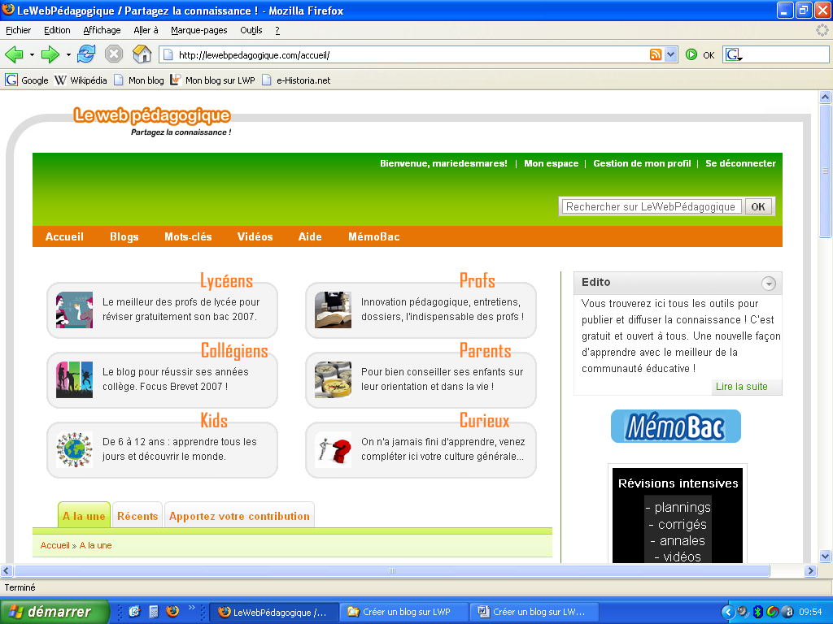
LeWebPédagogique permet aux professeurs d'ouvrir gratuitement un blog sans publicité pour prolonger leurs cours, tenir un cahier de texte, partager une passion, réaliser des exercices avec leurs élèves, faire le site de leur établissement, d'une association sportive, ...
LeWebPédagogique est un service édité par Plus Editions, SAS.
contact@lewebpedagogique.com
(Source : http://lewebpedagogique.com/accueil/faq-en.php)

Ceci est un tutoriel s’adressant à tout professeur souhaitant créer son blog sur LWP.
Il présente les fonctions de base permettant de créer un blog et de l’animer.
CREER UN BLOG SUR
Marie Desmares
indexindexindex indexindexindex indexindexindex indexindexindex indexindexindex indexindexindex indexindexindexindex

CREER UN BLOG SUR
Marie Desmares
indexindexindex indexindexindex indexindexindex indexindexindex indexindexindex indexindexindex indexindexindexindex

INDEX

Pour créer un blog

Présenter et personnaliser votre blog

Créer une rubrique

Créer un article

Insérer un téléchargement de fichier

Insérer une image

Créer un onglet

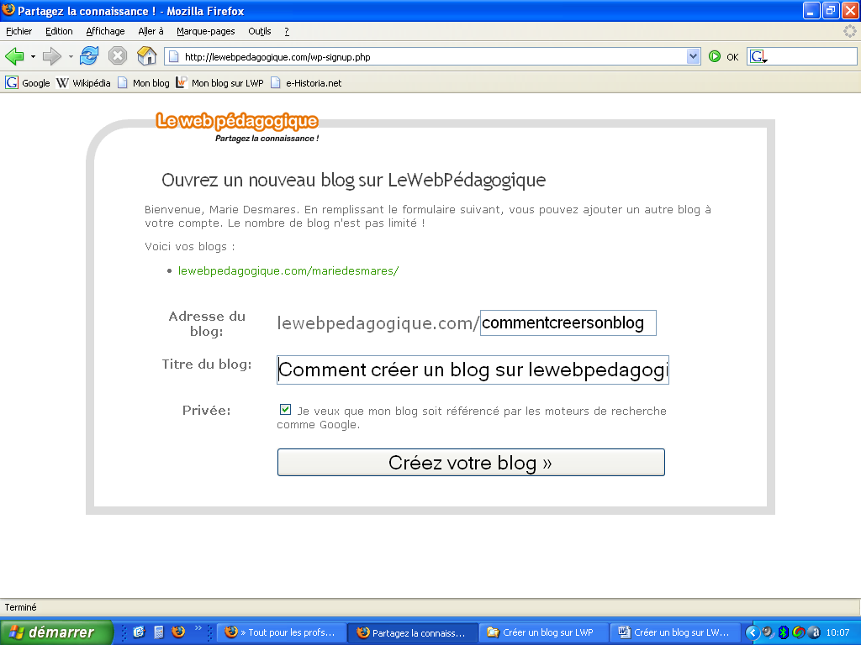
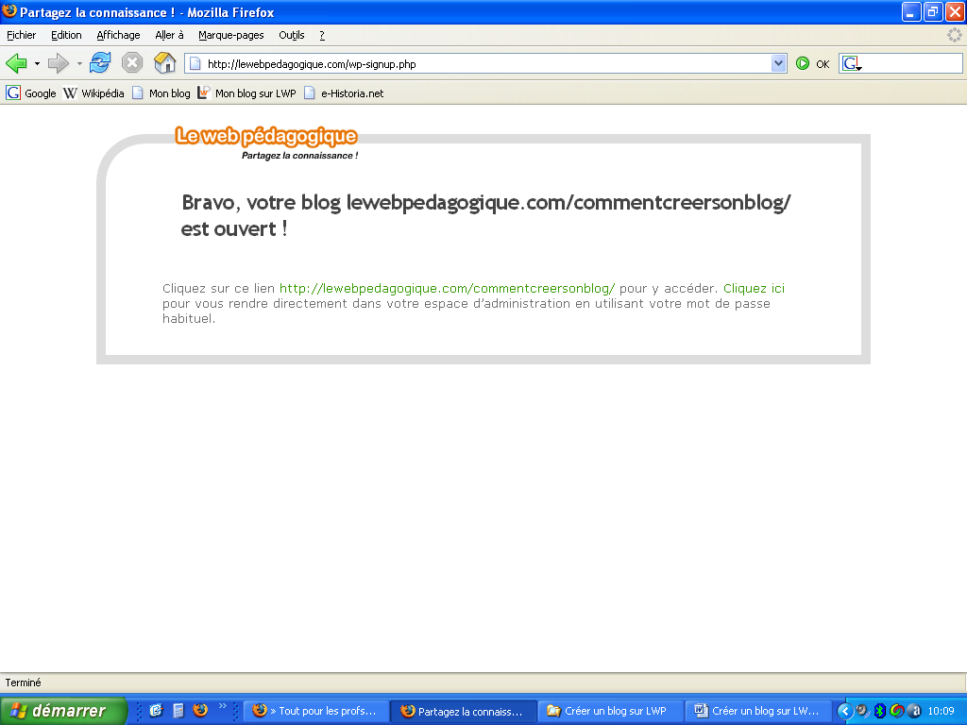
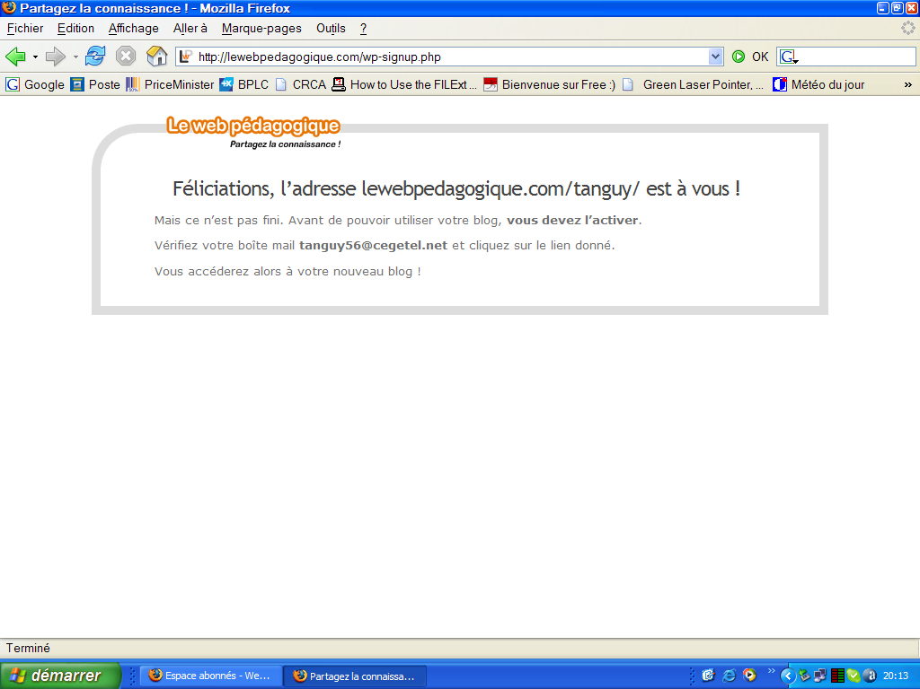
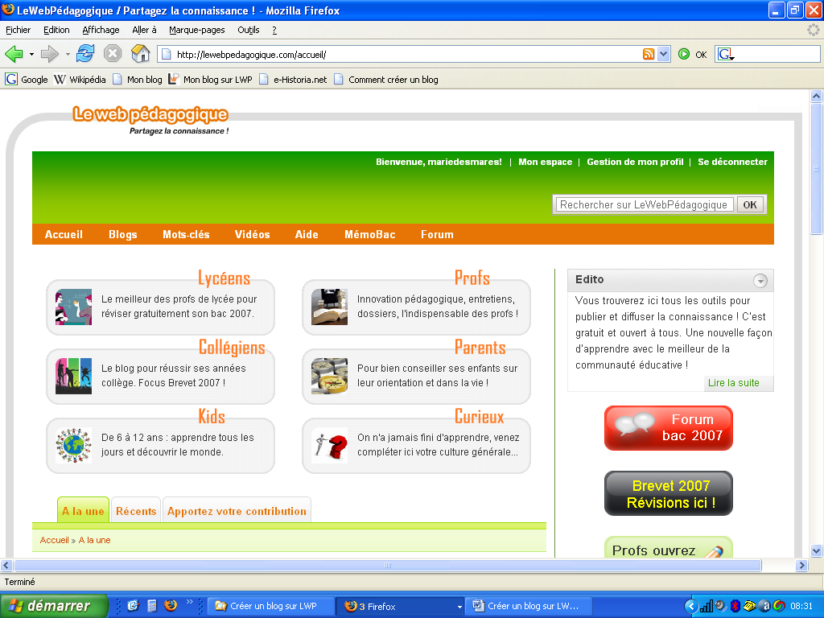
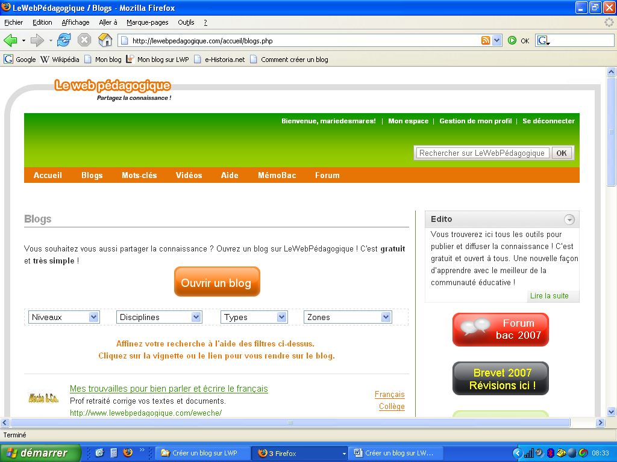
CREER UN BLOG SUR
Marie Desmares
Pour créer un blog :
1- Tapez l’adresse suivante dans la barre d’adresse de votre navigateur internet :
http://lewebpedagogique.com/accueil/

2- Cliquez sur l’onglet Blogs.

3- Cliquer sur la vignette orange Ouvrir un blog.

4- Complétez les cases blanches : complétez l’adresse de blog et donnez-lui un titre.

5- Cliquez sur Créer votre blog » : votre blog est créé. Il vous reste plus qu’à l’activer.

6- Relevez vos mails, ouvrez celui du Webpedagogique et cliquez sur le lien qui vous est donné. Ici : http://lewebpedagogique.com/commentcreersonblog/

indexindexindex indexindexindex indexindexindex indexindexindex indexindexindex indexindexindex indexindexindexindex

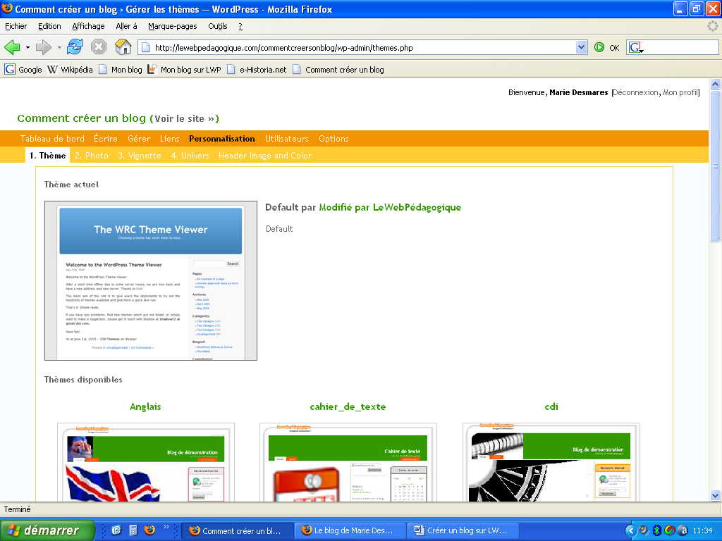
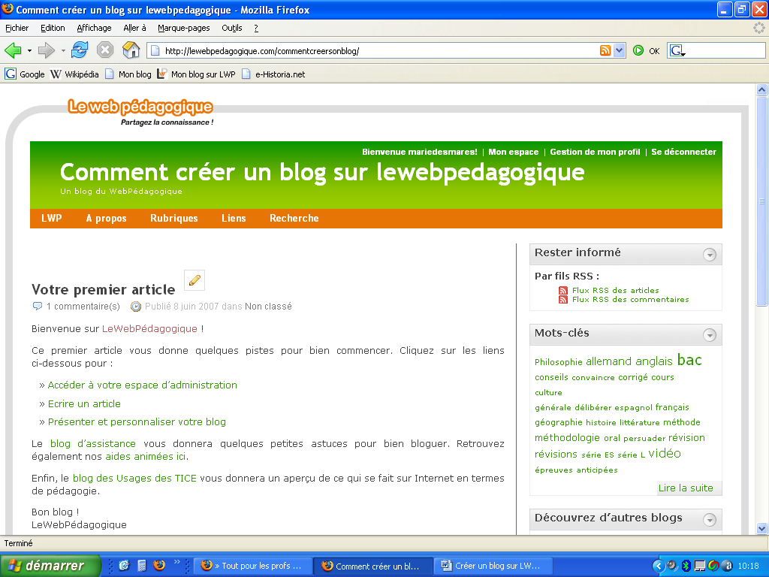
CREER UN BLOG SUR
Marie Desmares
Présenter et personnaliser votre blog

Votre blog est créé. Il faut le personnaliser.
Cliquez sur le lien » Présenter et personnaliser votre blog.

Il faut d’abord personnaliser le thème.
Cliquez sur le thème qui vous convient le mieux. Ici, je choisis le thème Default.

indexindexindex indexindexindex indexindexindex indexindexindex indexindexindex indexindexindex indexindexindexindex

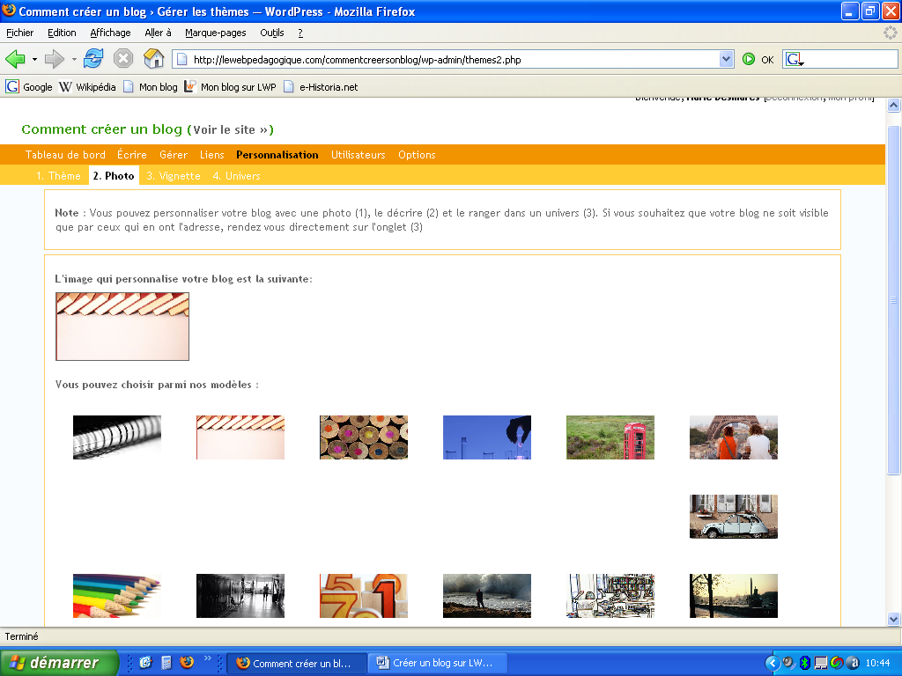
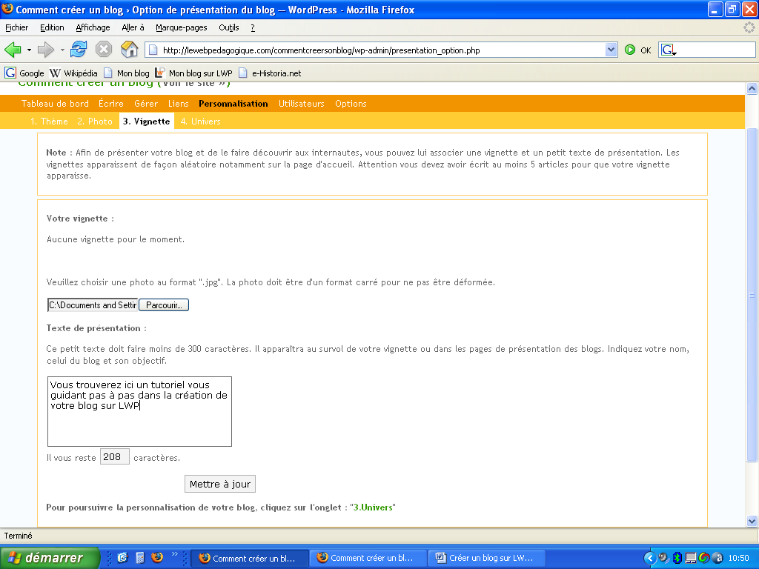
CREER UN BLOG SUR
Marie Desmares
Vous pouvez choisir une image afin de personnaliser votre blog : elle s’affichera en haut de la fenêtre.
1- Cliquez sur 2. Photo
2- Cliquez sur l’image qui vous convient le mieux ou sur Parcourir pour sélectionner sur votre disque dur une de vos images.

Voys pouvez choisir une vignette : elle s’affichera de manière aléatoire sur la page d’accueil.
Vous pouvez également rédiger un petit texte de présentation.
1- Cliquez sur 3. Vignette
2- Cliquez sur Parcourir pour sélectionner sur votre disque dur une de vos images.
3- Rédiger un texte de présentation.

indexindexindex indexindexindex indexindexindex indexindexindex indexindexindex indexindexindex indexindexindexindex

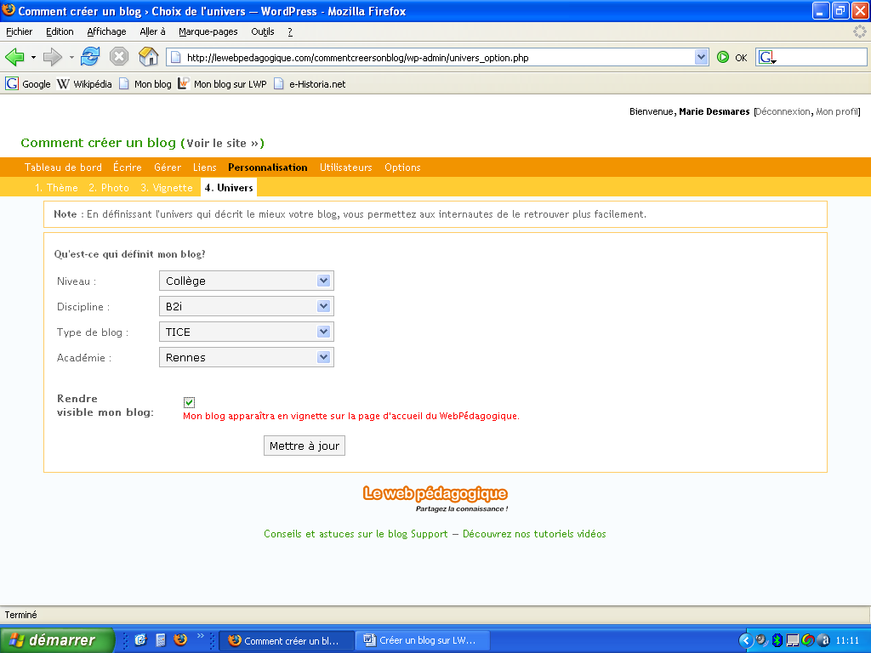
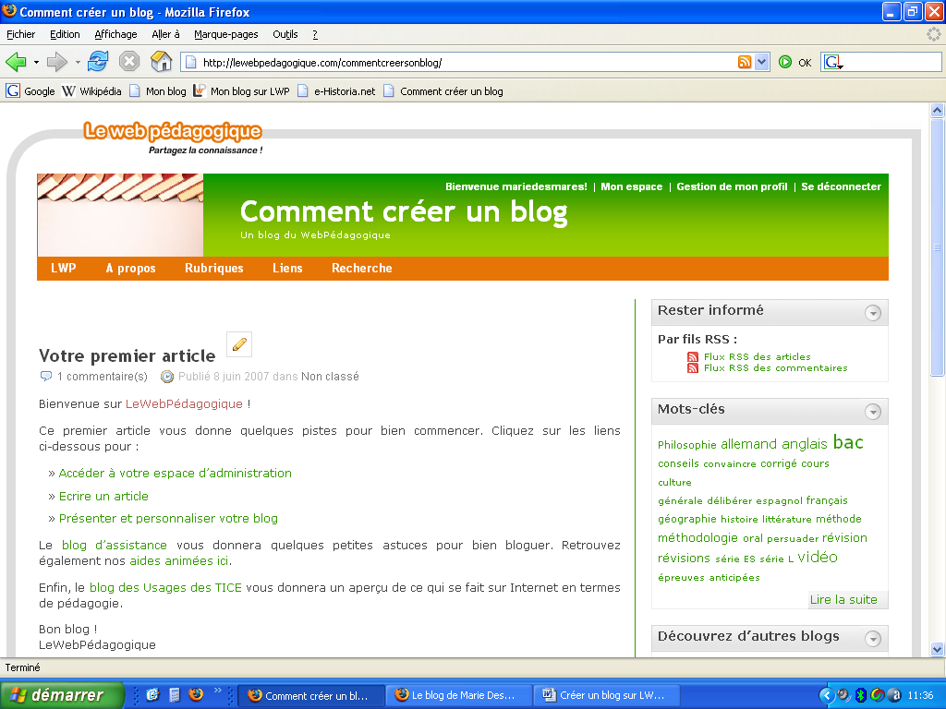
CREER UN BLOG SUR
Marie Desmares
Vous pouvez définir l’univers de votre blog.
1- Cliquez sur 4. Univers
2- Complétez les cases en cliquant, pour chacune d’elle, sur la petite flèche bleue vers le bas : elle ouvre un menu déroulant (cliquez sur ce qui vous convient).

Pour achever la personnalisation de votre blog, cliquez sur Mettre à jour.

Vous pouvez voir le résultat en cliquant sur Voir le site.

Pour retrouver facilement votre blog, vous pouvez le placer dans les favoris de votre navigateur internet.
indexindexindex indexindexindex indexindexindex indexindexindex indexindexindex indexindexindex indexindexindexindex

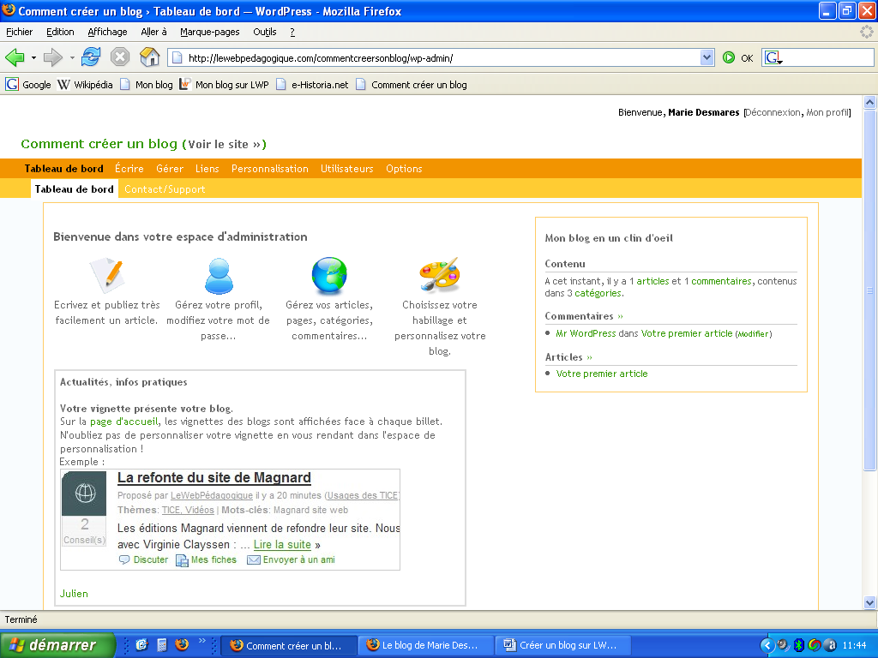
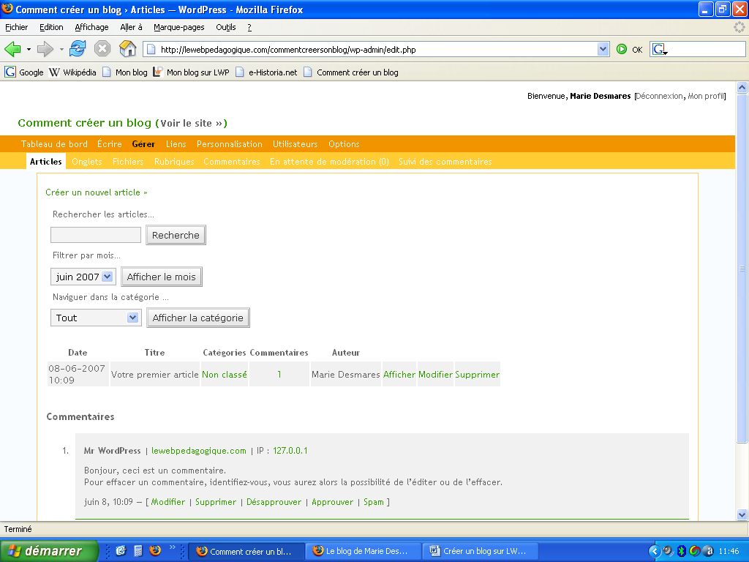
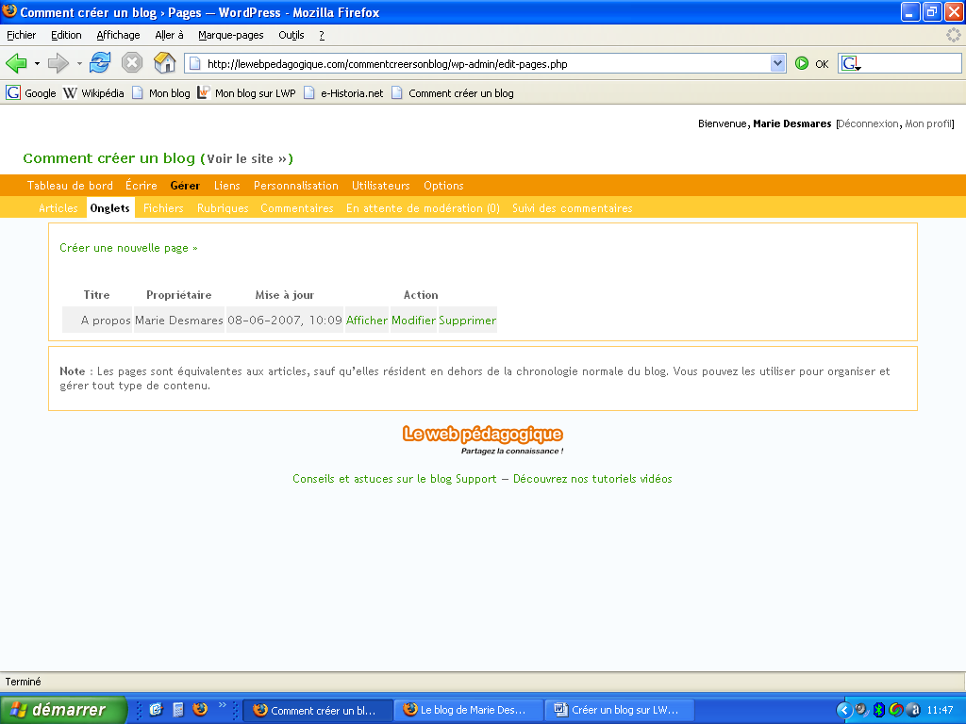
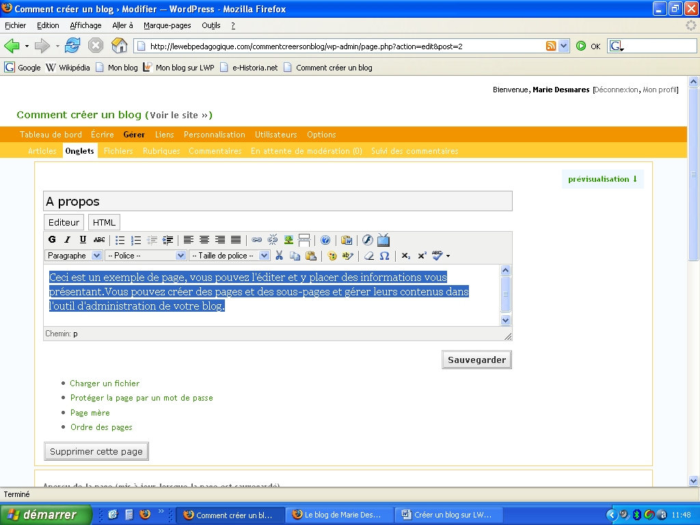
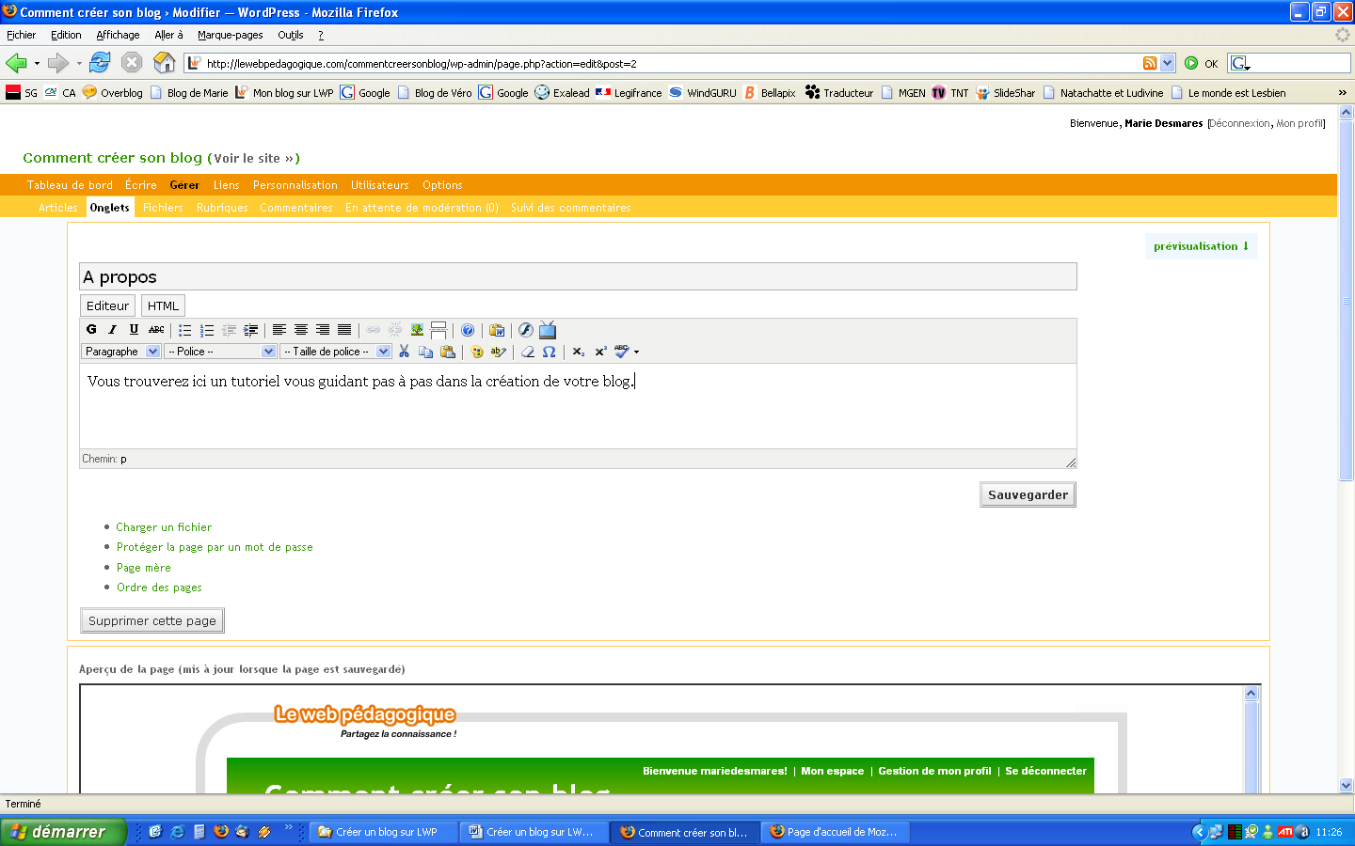
CREER UN BLOG SUR
Marie Desmares
Si vous cliquez sur l’onglet A propos, vous ouvrez une page qu’il faut personnaliser : elle présente votre blog.

Pour cela, il faut accéder à votre espace d’administration : cliquez sur Gestion de mon profil.

1- Cliquez sur l’onglet Gérer.

2- Cliquez sur Onglet.

3- Cliquez sur Modifier

4- Mettez le contenu de l’éditeur en surbrillance, supprimez-le et rédigez à la place un texte de présentation.

5- Cliquez sur Sauvegarder.
indexindexindex indexindexindex indexindexindex indexindexindex indexindexindex indexindexindex indexindexindexindex

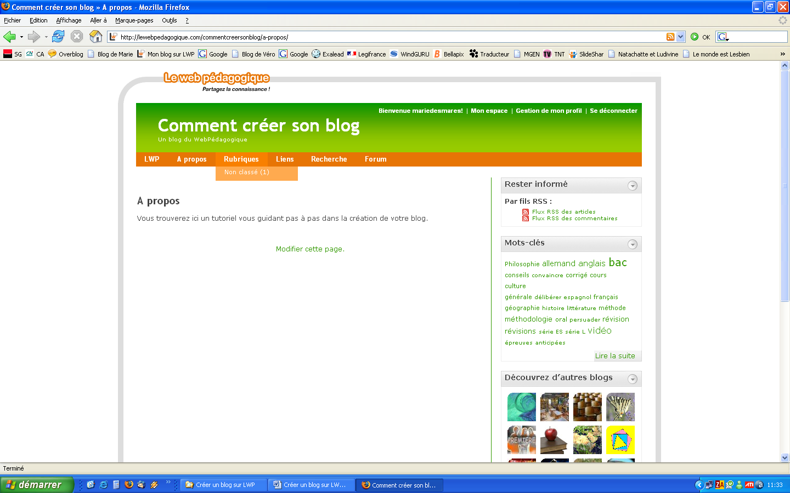
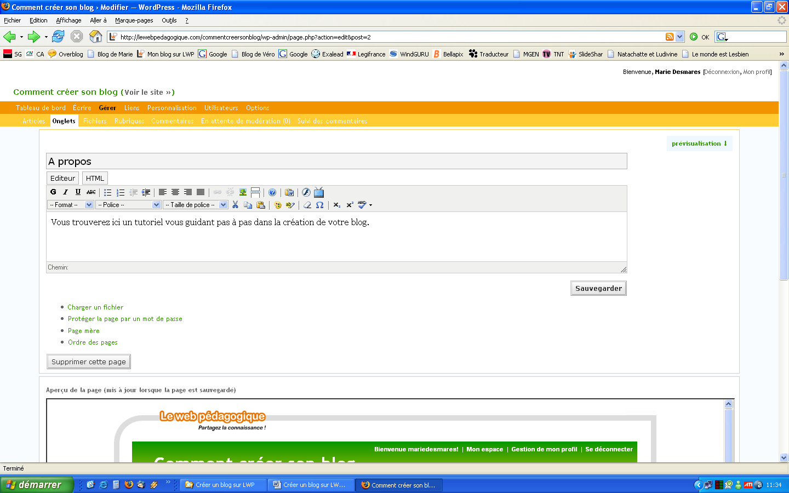
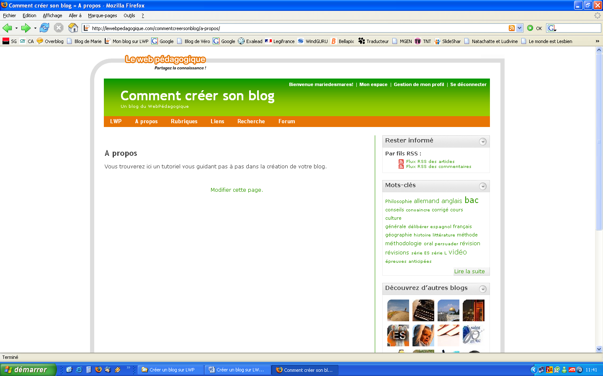
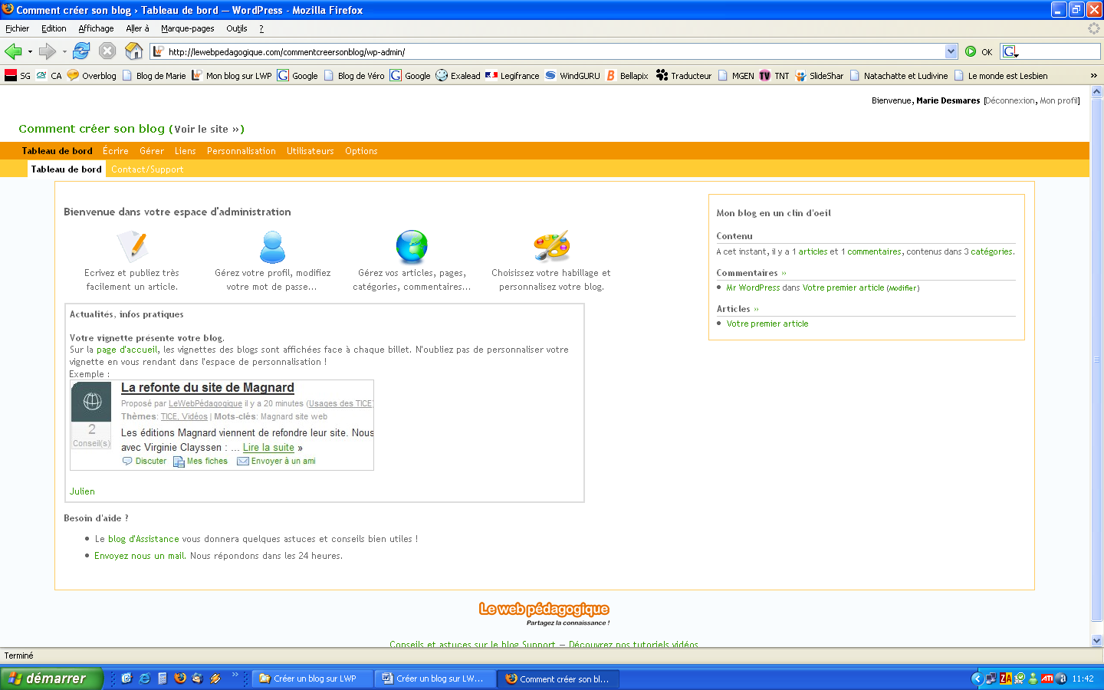
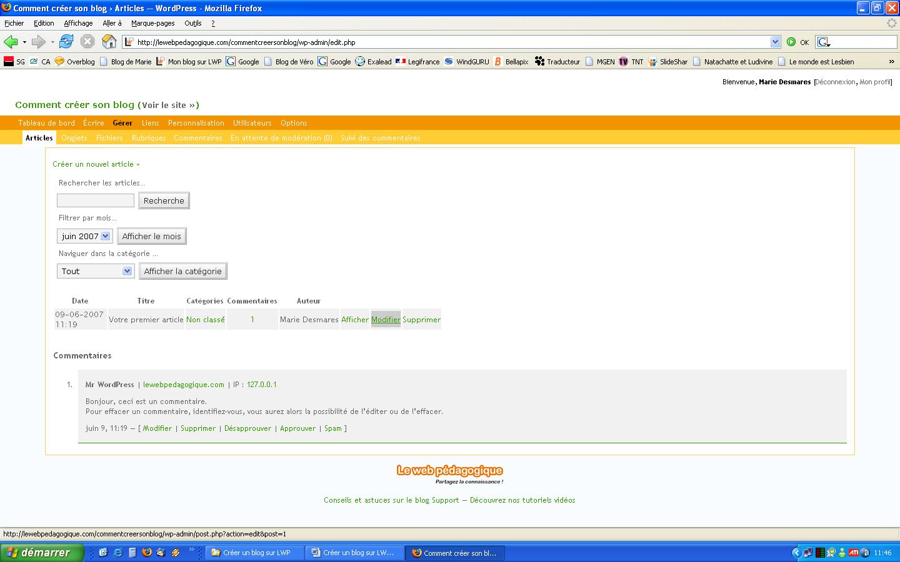
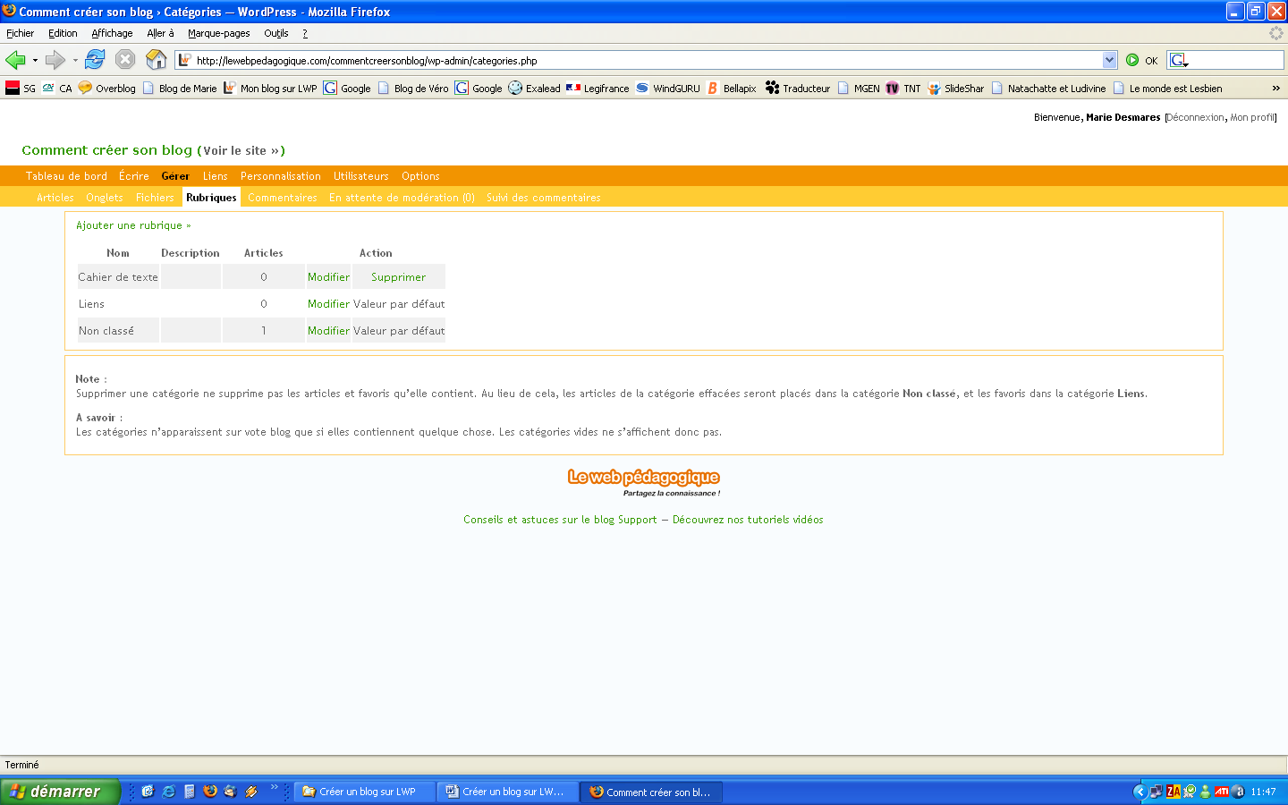
CREER UN BLOG SUR
Marie Desmares
indexindexindex indexindexindex indexindexindex indexindexindex indexindexindex indexindexindex indexindexindexindex

Créer une rubrique

Vous pouvez vérifier le résultat en cliquant sur Voir le site ».

Créons à présent une rubrique, dans laquelle nous pourrons publier nos articles.
Par défaut, il n’existe qu’une seule rubrique, nommée Non classé (c’est dans cette rubrique que seront publiés automatiquement nos articles si nous n’en créons aucune).
Faites glisser votre souris sur l’onglet Rubriques : la rubrique Non classé apparaît.

1- Cliquez sur Gestion de mon profil.

2- Cliquez sur Gérer.

3- Cliquez sur Rubriques.

4- Cliquez sur Ajouter une rubrique.

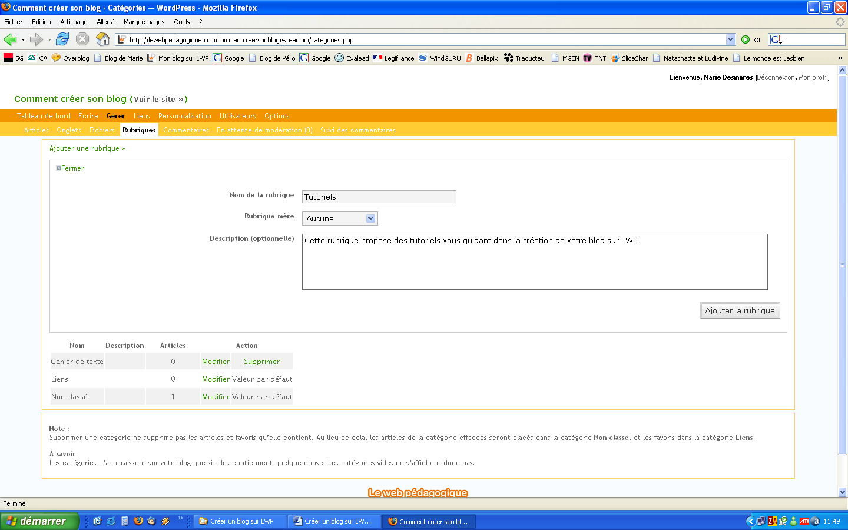
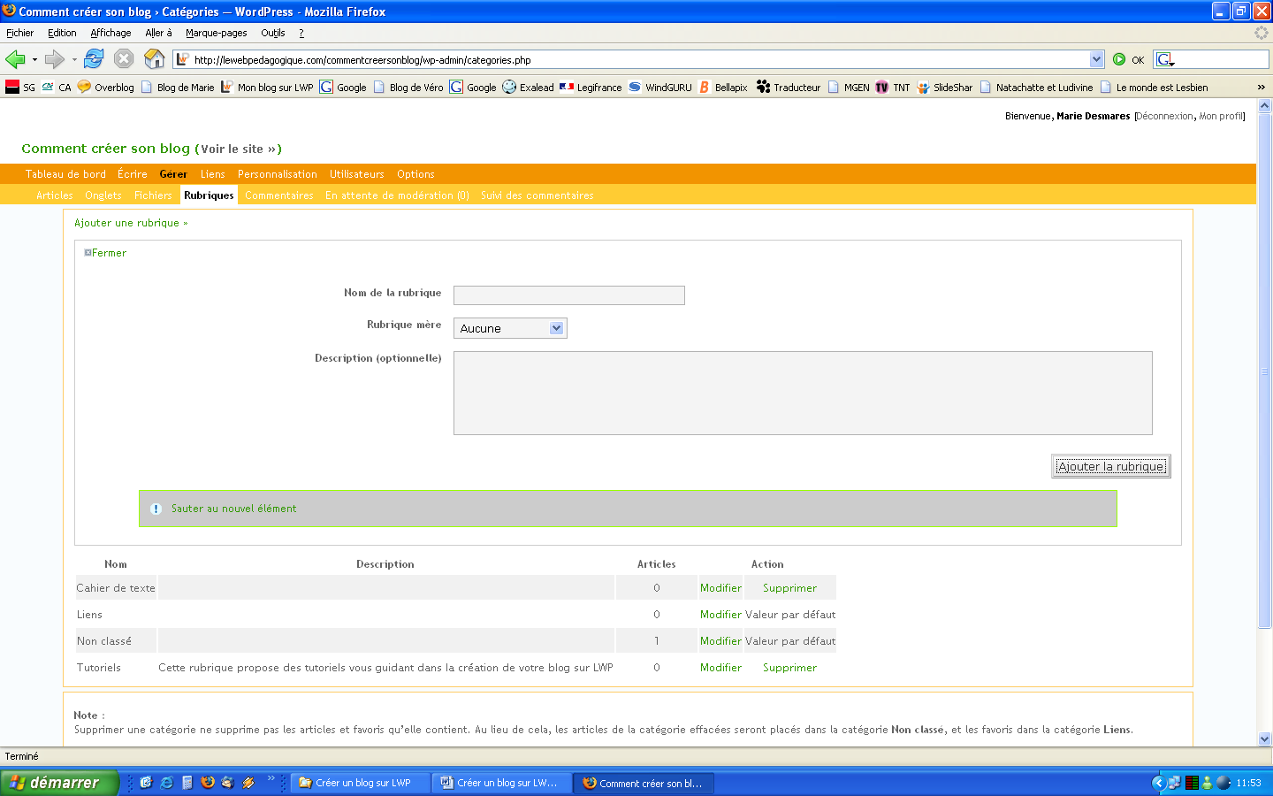
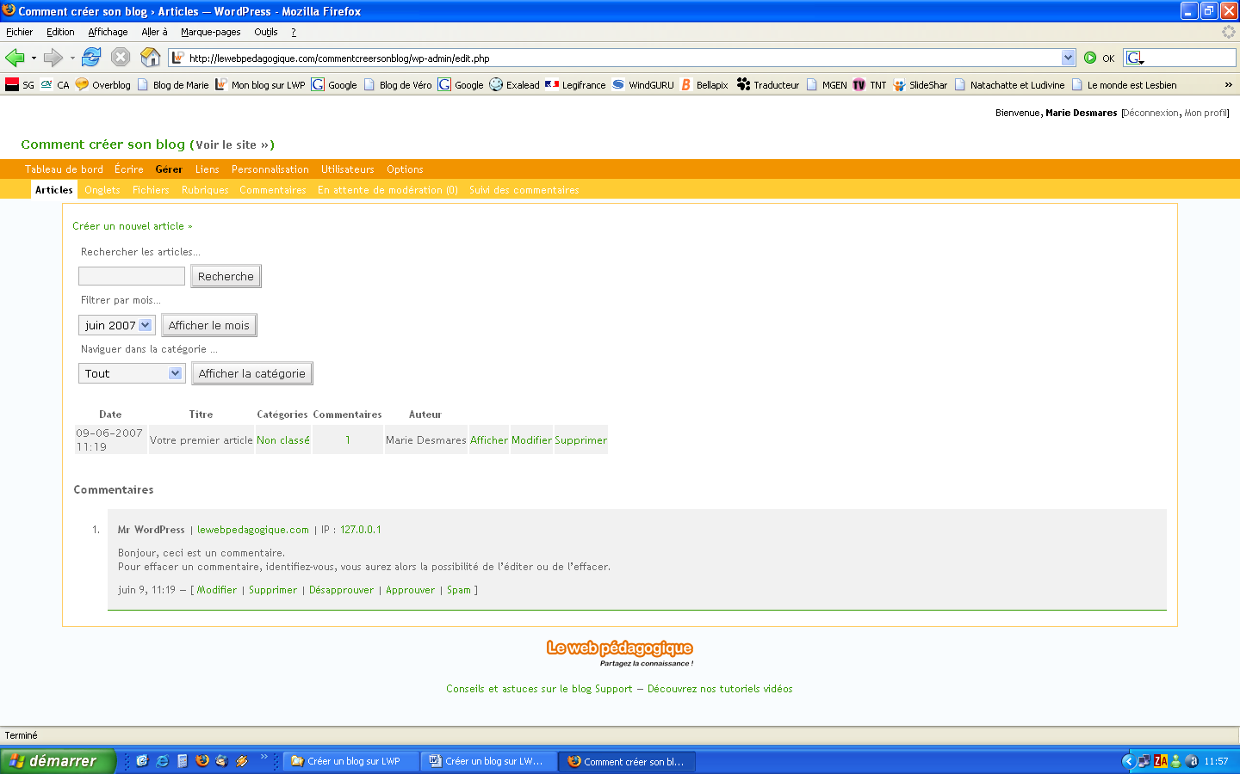
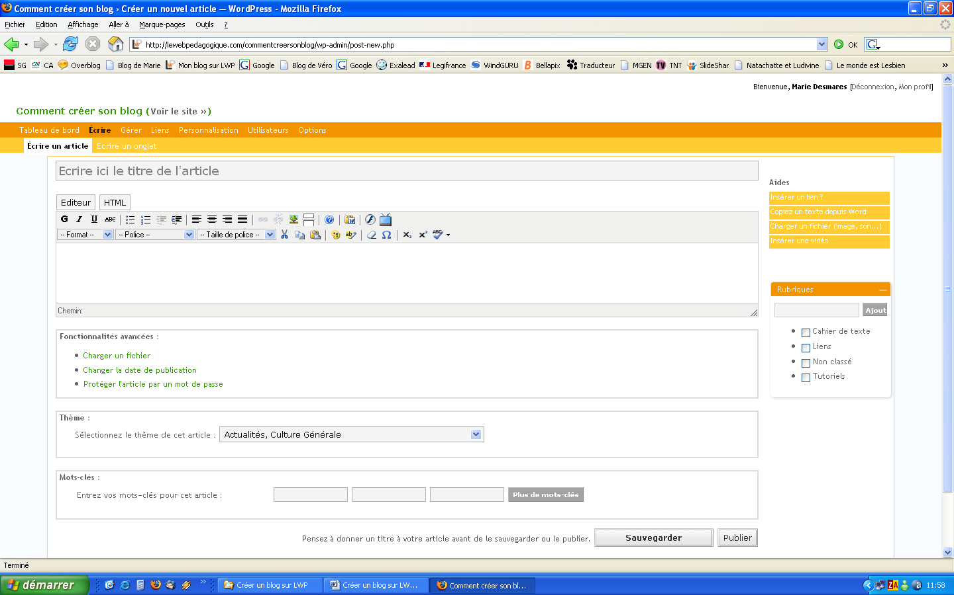
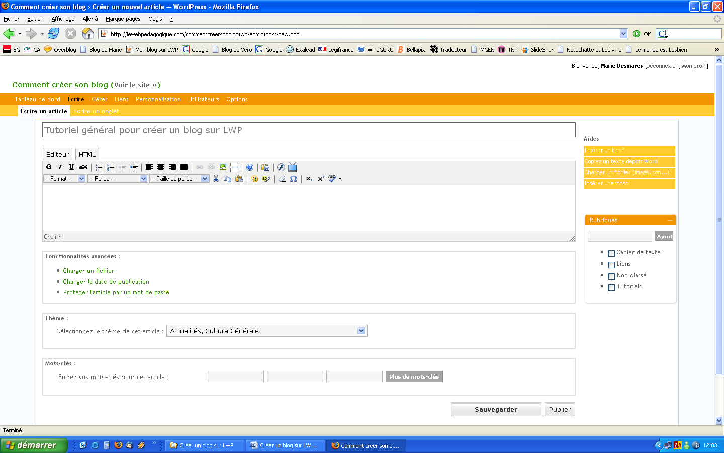
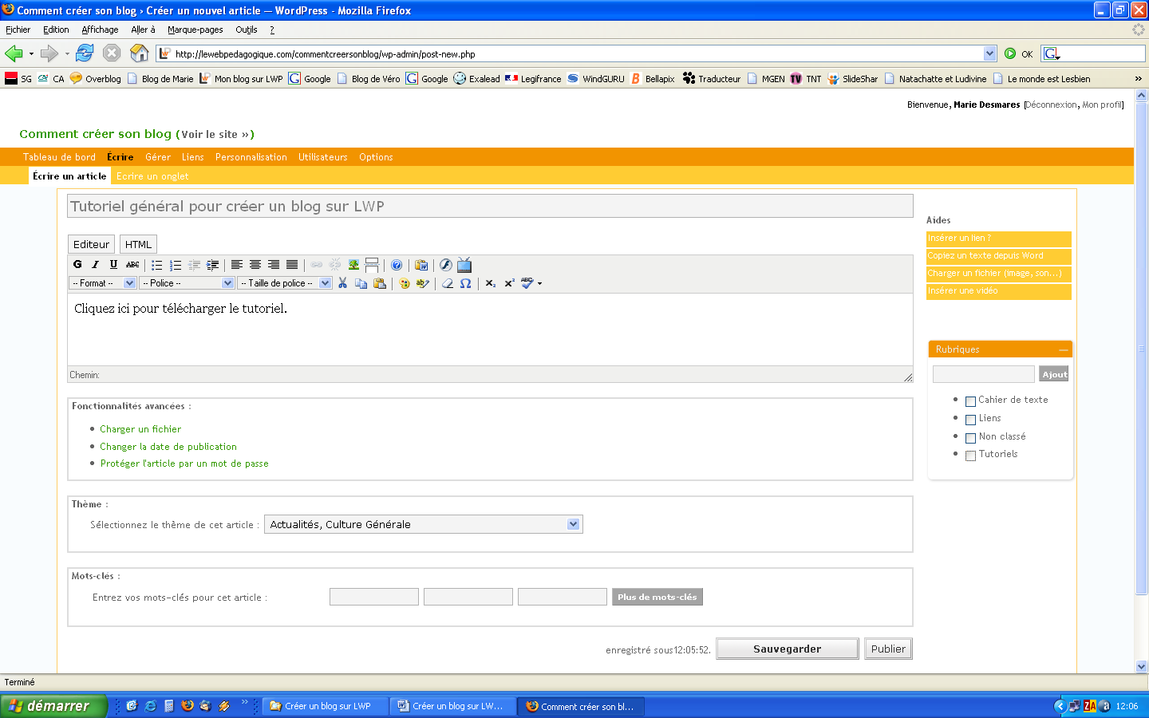
5- Donnez un nom à votre rubrique dans la case Nom de la rubrique. Vous pouvez également la décrire dans la case Description.

6- Cliquez sur Ajouter la rubrique.

Créer un article

Nous pouvons rédiger un article et le classer dans la rubrique que nous venons de créer.

1- Cliquez sur Ecrire.

2- Cliquez sur Articles.

3- Cliquez sur Créer un nouvel article »

4- Placez le curseur de la souris dans la case Ecrire ici le titre de l’article et rédigez un titre.

5- Placez le curseur de la souris dans la case de l’éditeur pour y rédiger votre article.

CREER UN BLOG SUR
Marie Desmares
indexindexindex indexindexindex indexindexindex indexindexindex indexindexindex indexindexindex indexindexindexindex

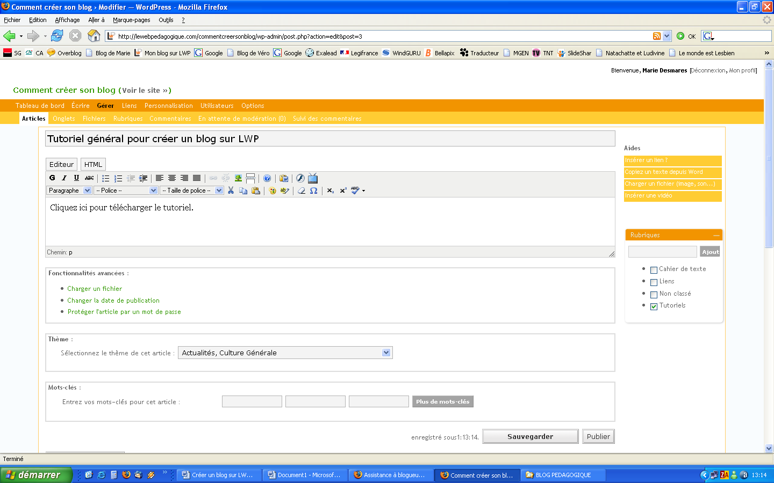
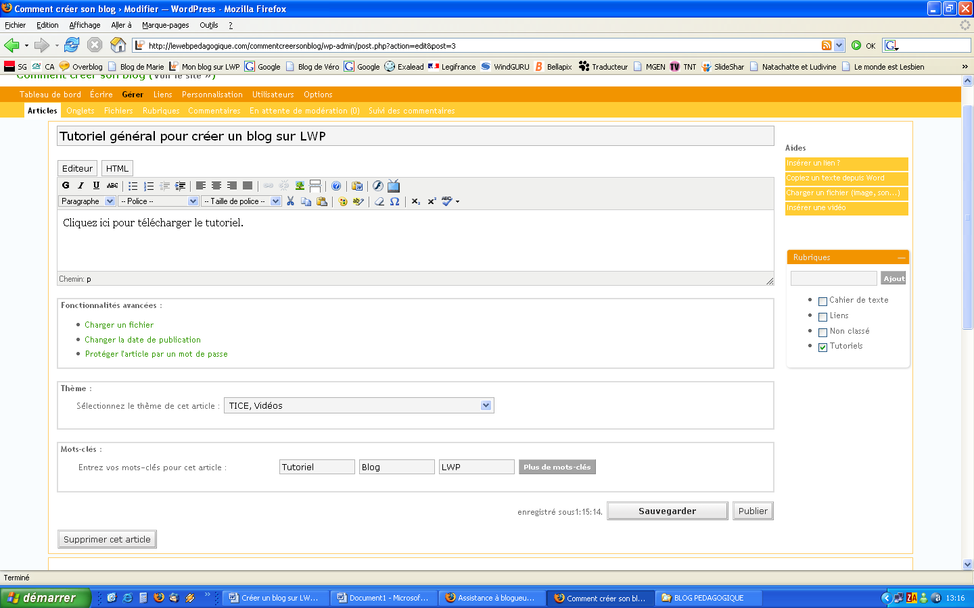
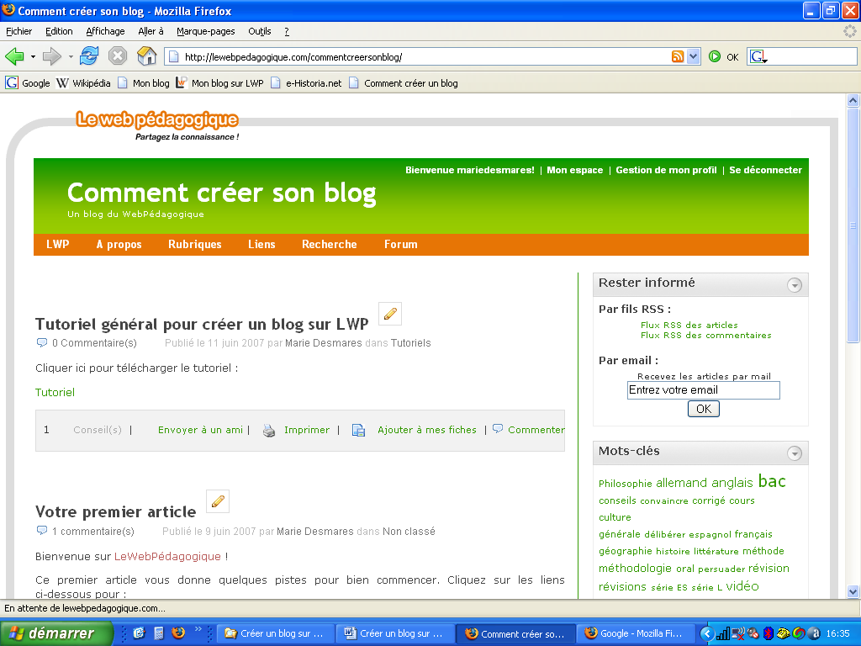
6- Cliquez sur la rubrique dans laquelle vous voulez publier l’article. Ici : Tutoriels.

7- Vous pouvez sélectionner le thème de votre article et entrer dans des mots-clés, pour que les visiteurs du Webpedagogique puissent le retrouver.

8- Cliquez sur Publier (ou sur Sauvegarder pour entregistrer ce brouillon et le retravailler plus tard avant de le publier).

Insérer un téléchargement de fichier dans un article

Il est possible de mettre à la disposition de vos visiteurs vos fichiers : une fiche d’exercice ou une correction de contrôle (enregistrés dans un logiciel de traitement de texte puis exportés au format .pdf), un diaporama (logiciel de présentation)... Il suffira de cliquer sur un lien pour télécharger votre fichier.

CREER UN BLOG SUR
Marie Desmares
indexindexindex indexindexindex indexindexindex indexindexindex indexindexindex indexindexindex indexindexindexindex

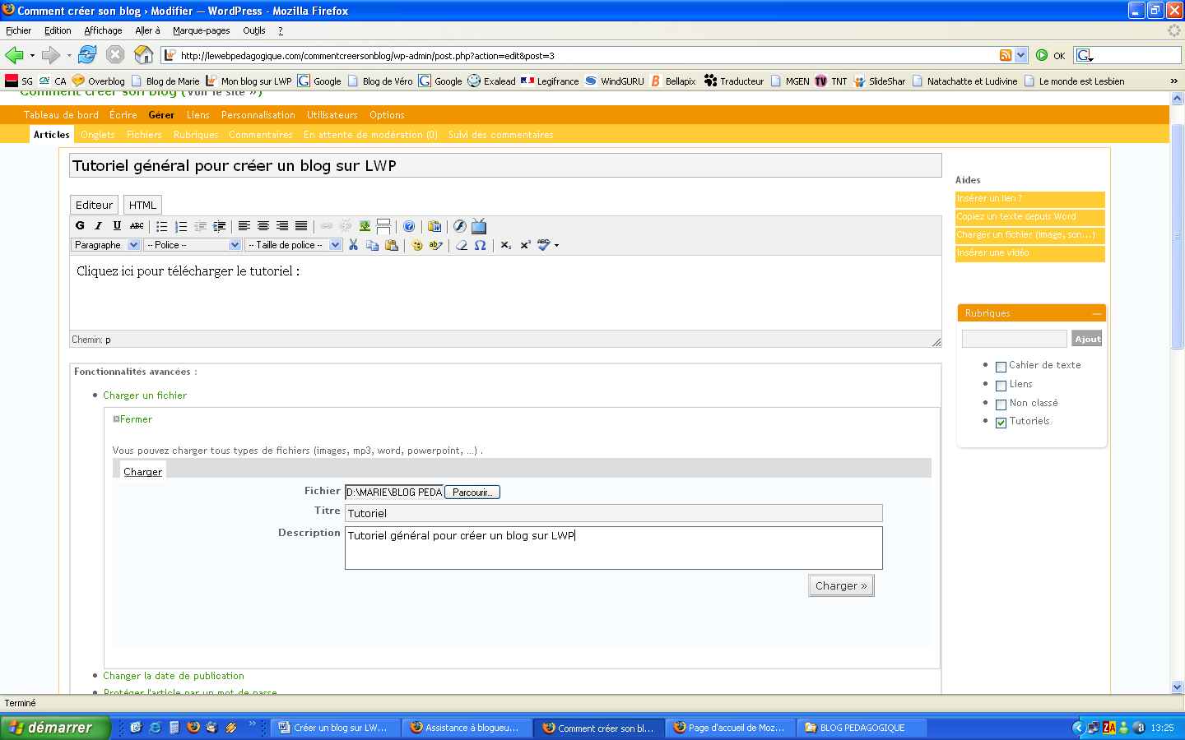
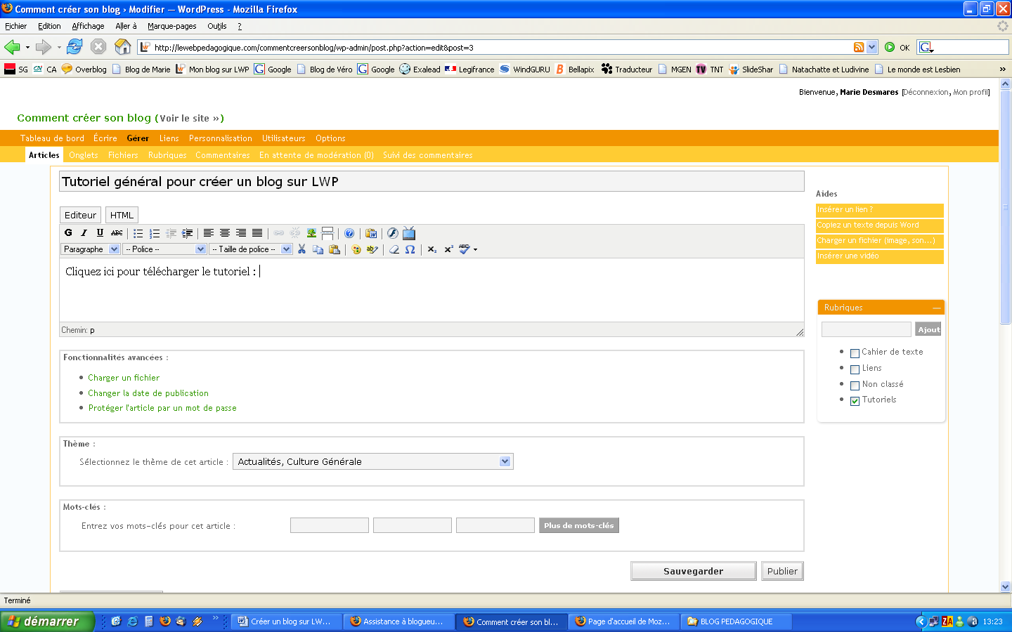
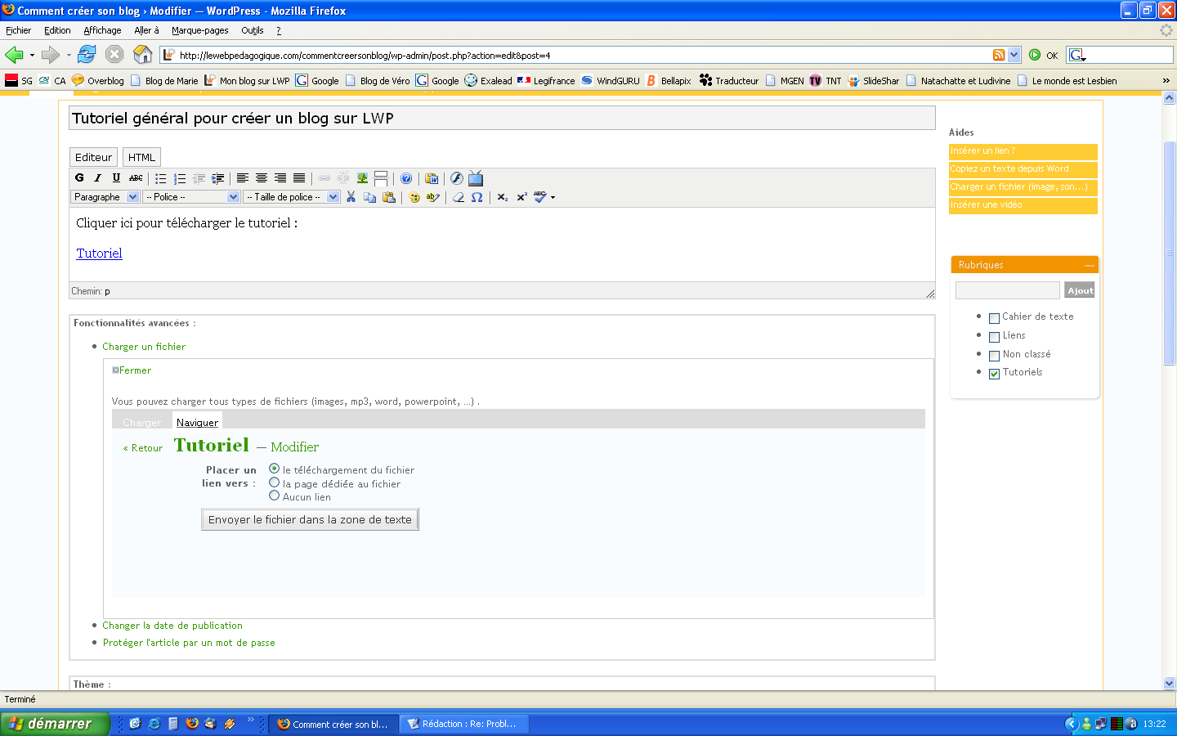
1- Placez le curseur de la souris à l’endroit où vous voulez insérer le lien vers le téléchargement.

2- Cliquez sur Charger un fichier.

3- Cliquez sur Parcourir et sélectionnez le fichier dans le disque dur.

4- Donnez un titre au fichier dans la case Titre. Vous pouvez aussi remplir la case Description.

5- Cliquez sur Charger.

6- Cliquez sur Envoyer le fichier dans la zone de texte.

7- Sélectionnez la rubrique dans laquelle vous voulez publier l’article.

8- Cliquez sur Publier.

CREER UN BLOG SUR
Marie Desmares
indexindexindex indexindexindex indexindexindex indexindexindex indexindexindex indexindexindex indexindexindexindex

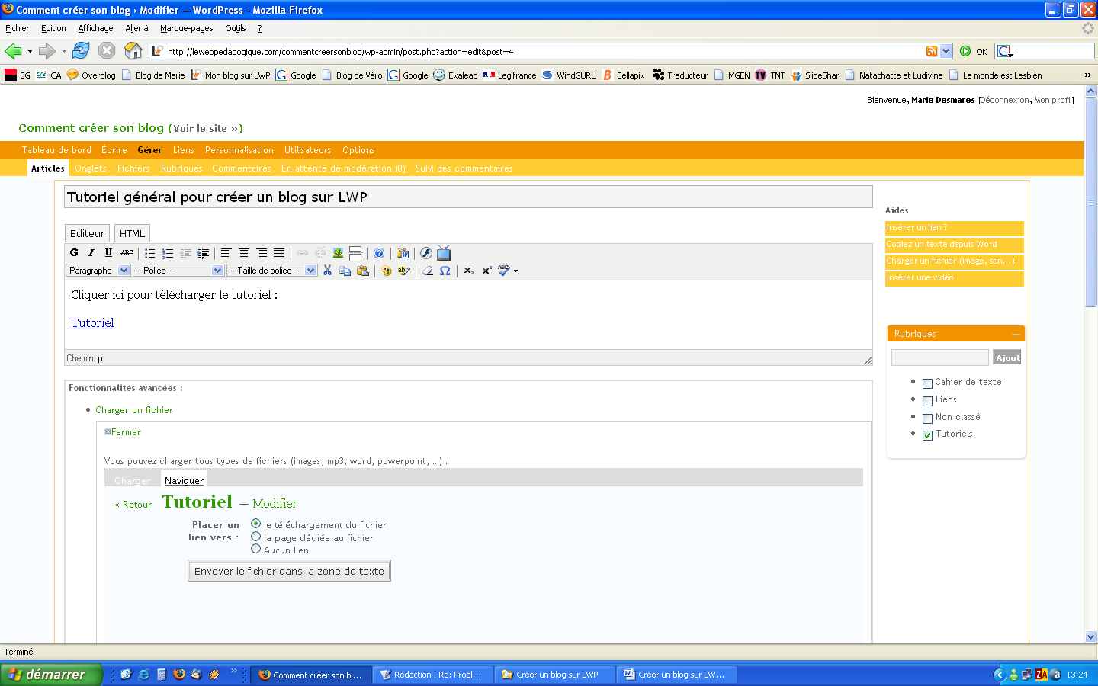
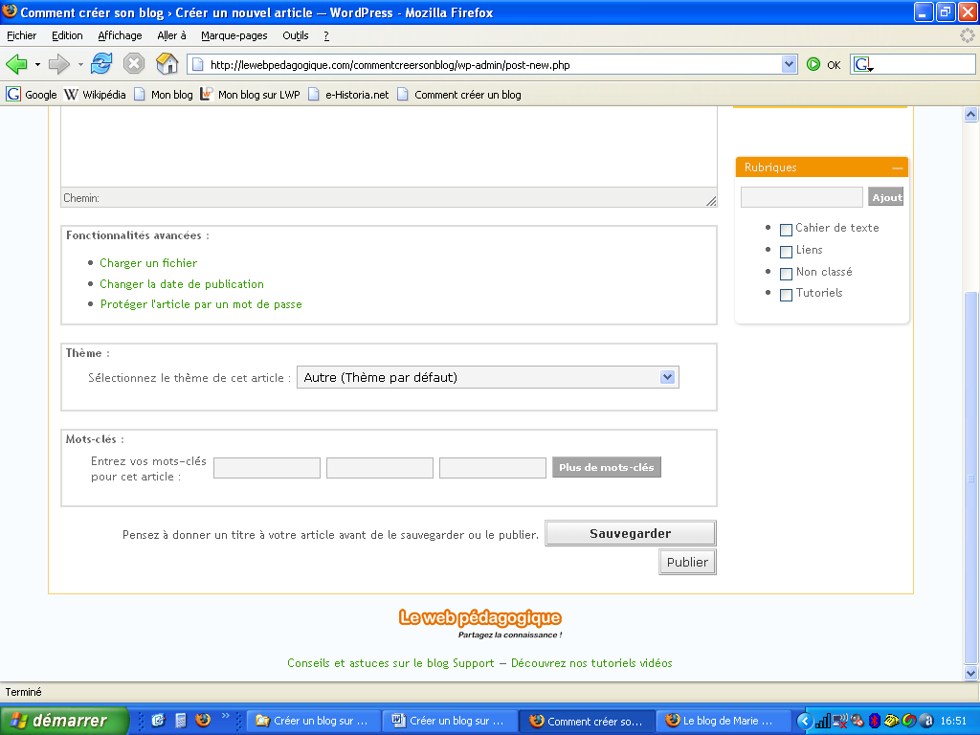
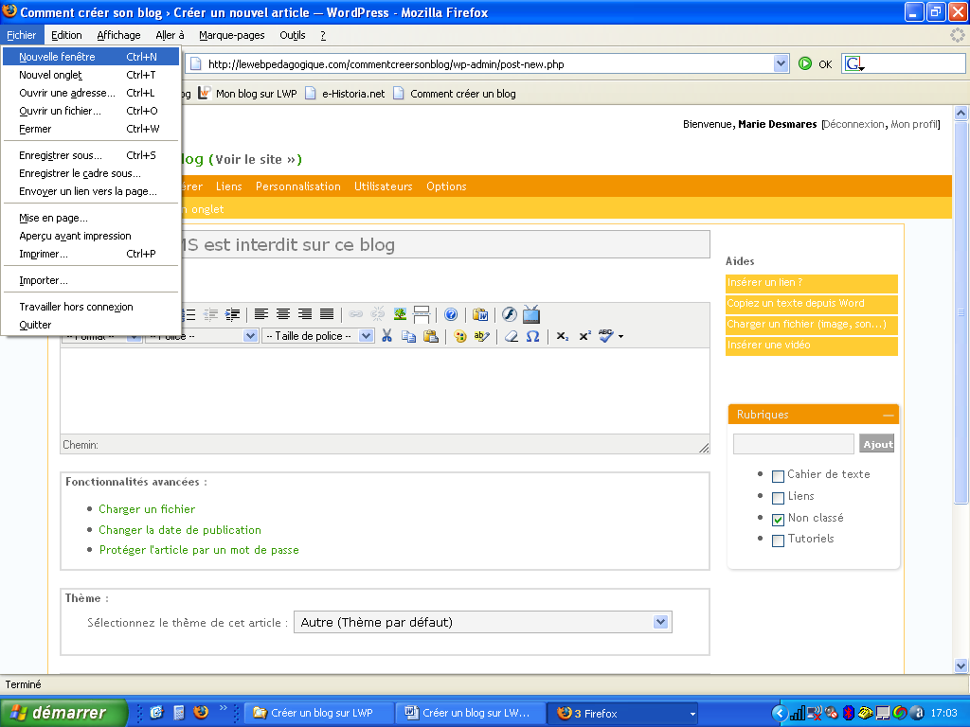
Insérer une image dans un article

Deux méthodes existent :
- insérer une image stockée dans le disque dur
- insérer une image publiée sur un site internet

Insérer une image publiée sur un site internet

1- Ouvrez une nouvelle fenêtre internet en cliquant sur Fichier puis Nouvelle fenêtre (dans le navigateur Mozilla Firefox).

http://www.webrankinfo.com/forums/viewtopic_15436.htm

1- Placez le curseur de la souris à l’endroit où vous voulez insérer une image.

2- Cliquez sur Charger un fichier.

A terminer.

Insérer une image stockée dans le disque dur

1- Placez le curseur de la souris à l’endroit où vous voulez insérer une image.

A terminer.
CREER UN BLOG SUR
Marie Desmares
indexindexindex indexindexindex indexindexindex indexindexindex indexindexindex indexindexindex indexindexindexindex

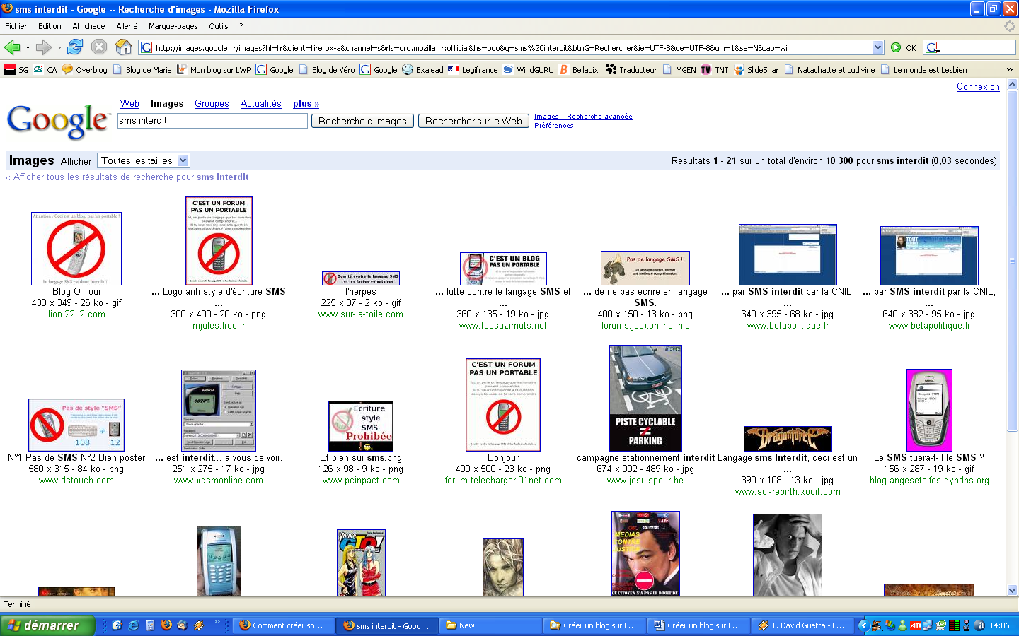
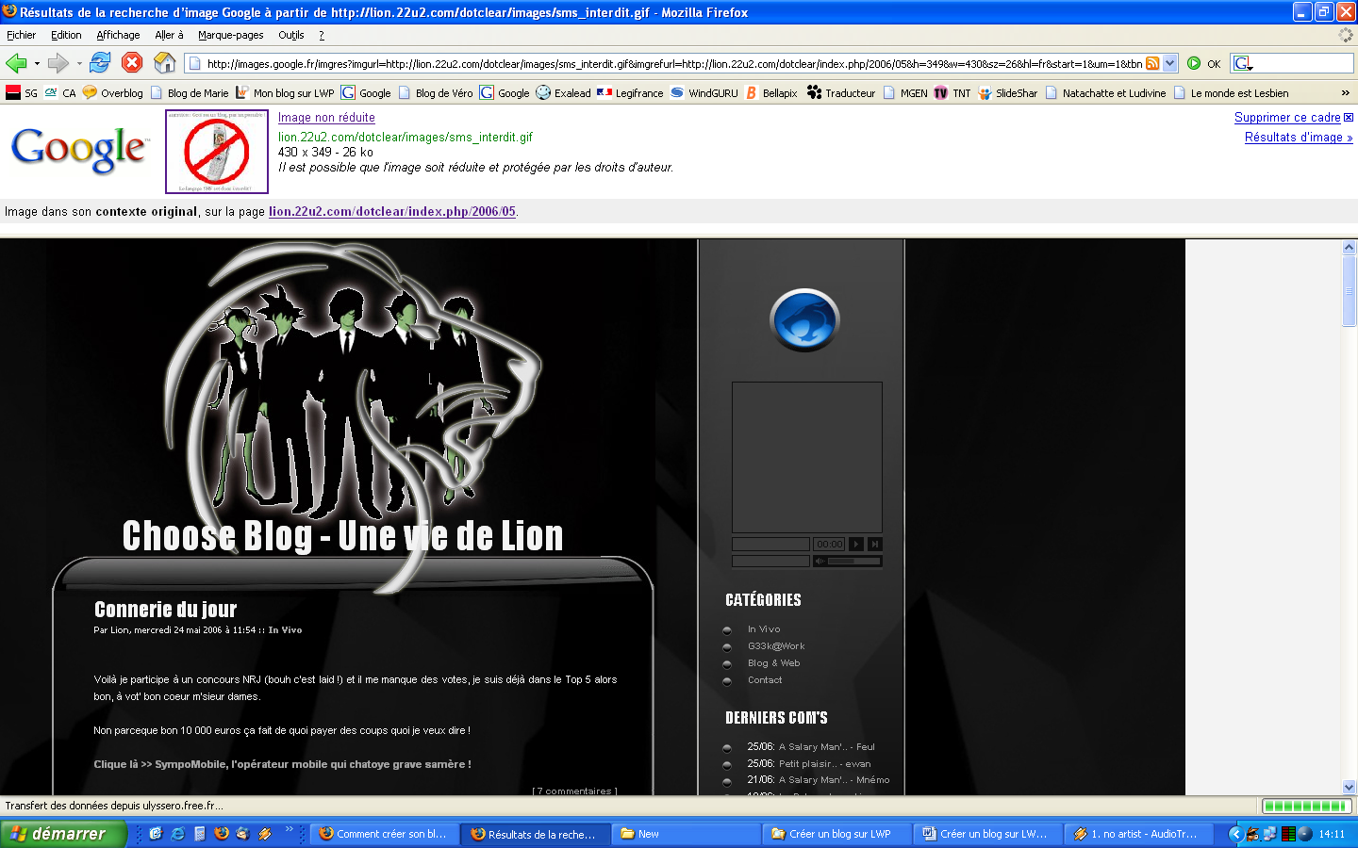
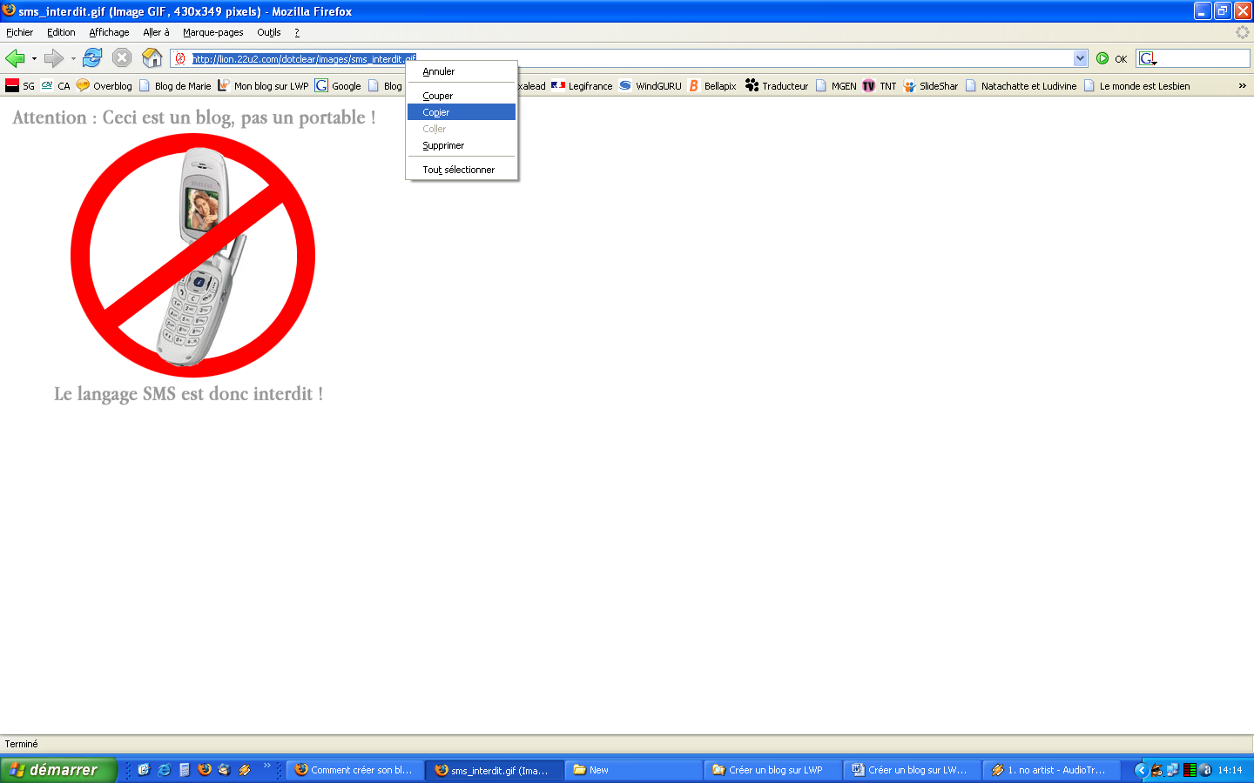
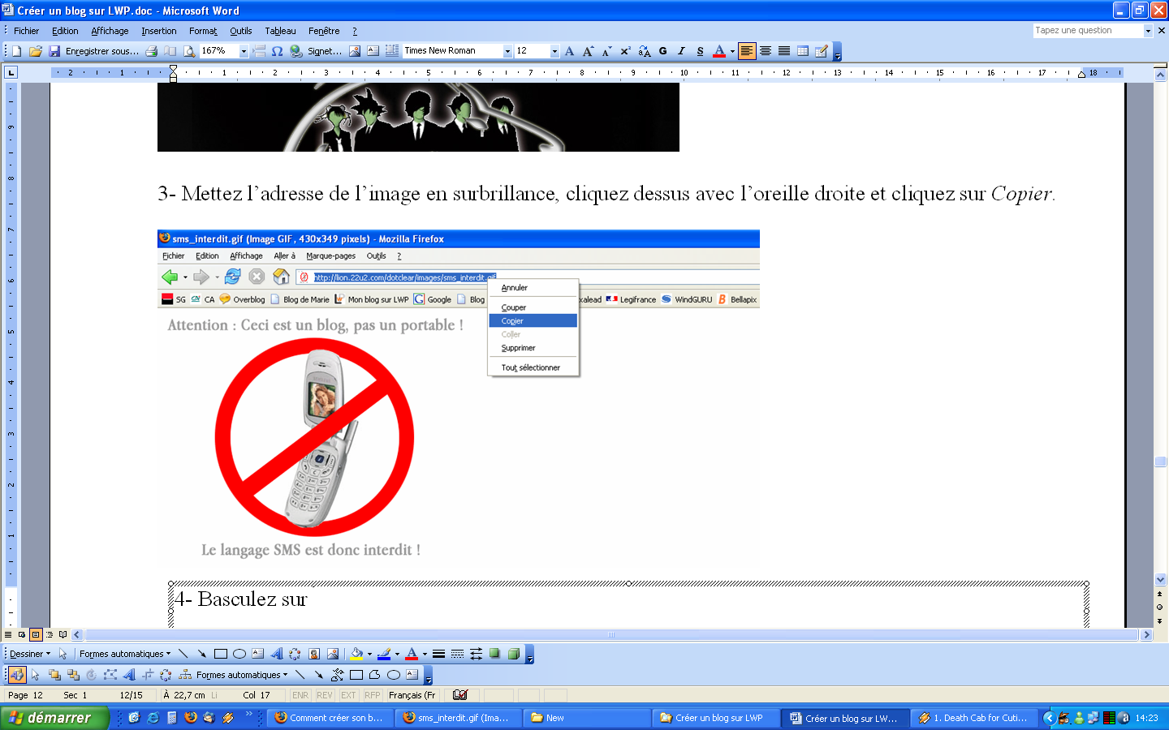
CREER UN BLOG SUR
Marie Desmares
2- Lancez une recherche dans un moteur de recherche pour trouver votre image. Ici, dans le moteur de recherche Google, et après avoir sélectionné l’onglet Images, j’ai tapé les mots-clés sms interdit pour trouver une image rappelant aux visiteurs de mon blog qu’ils ne doivent pas écrire en langage sms.
2- Cliquez sur l’image qui vous convient puis sur Image non réduite afin de l’agrandir.
3- Mettez l’adresse de l’image en surbrillance, cliquez dessus avec l’oreille droite et cliquez sur Copier.
4- Basculez sur la fenêtre internet de votre blog en cliquant dessus sur la barre des tâches.
indexindexindex indexindexindex indexindexindex indexindexindex indexindexindex indexindexindex indexindexindexindex

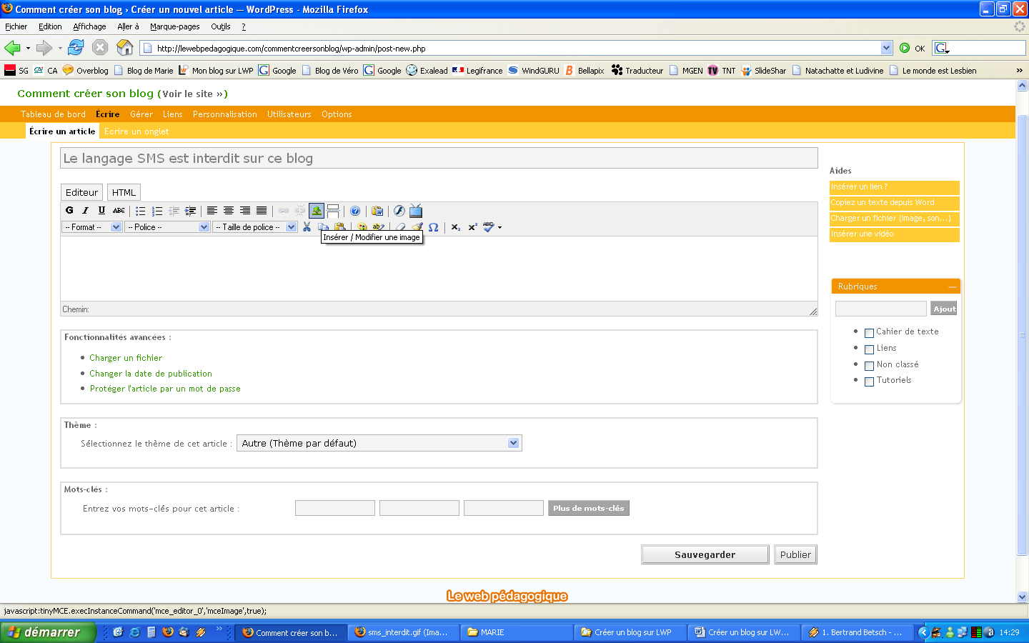
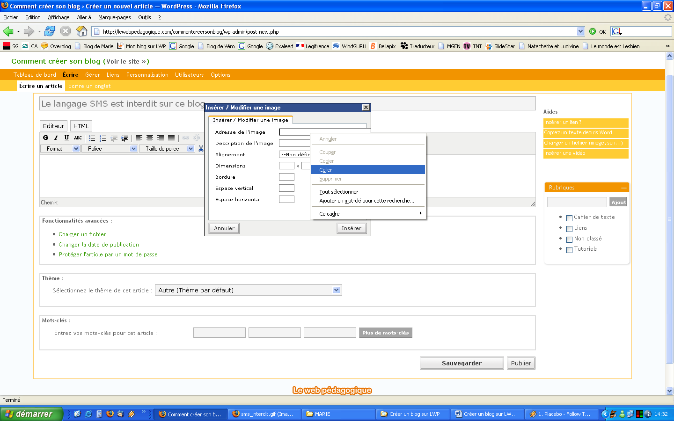
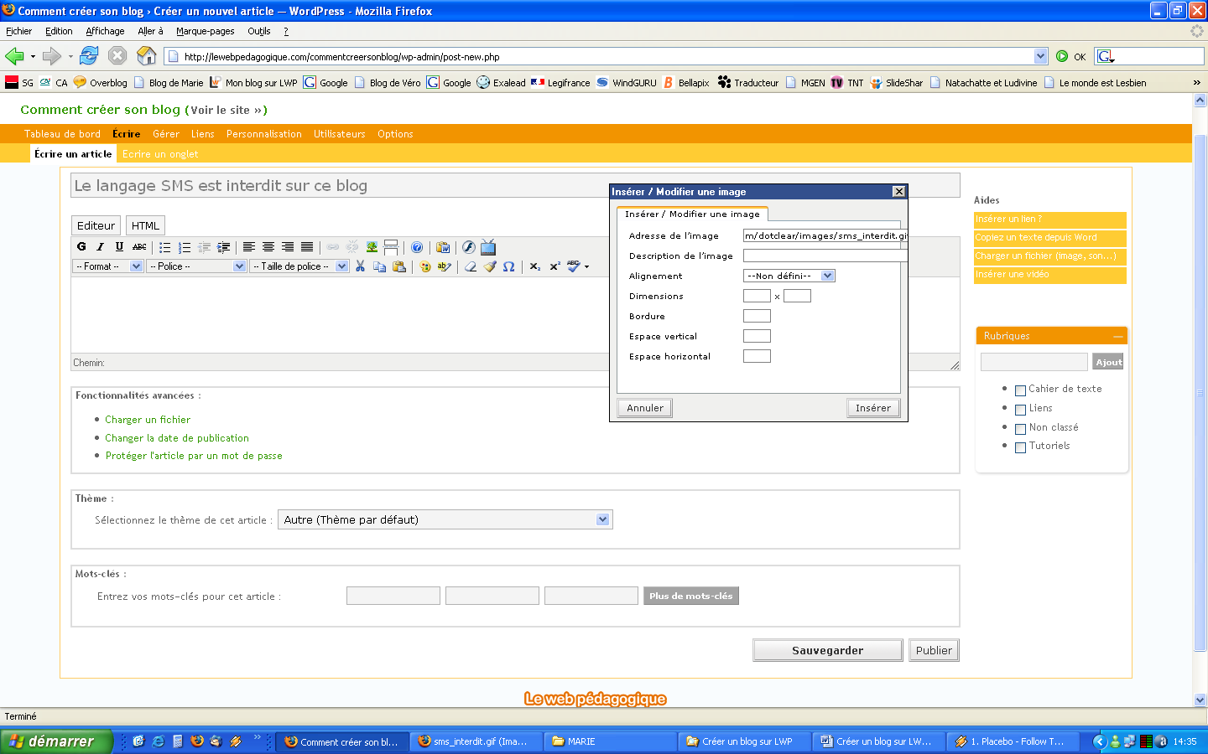
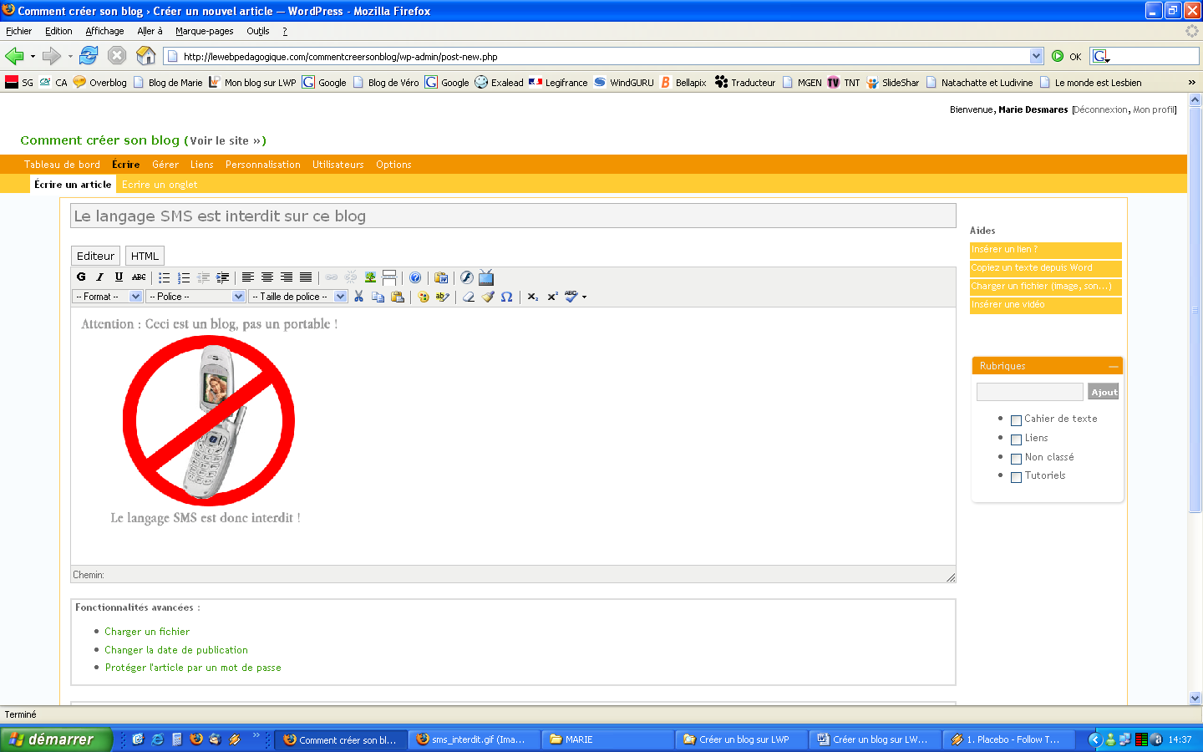
CREER UN BLOG SUR
Marie Desmares
5- Placez votre curseur dans l’espace réservé à la saisie du texte de l’article et cliquez sur l’icône Insérer / Modifier une image.

6- Cliquez avec l’oreille droite dans l’espace réservé à l’Adresse de l’image, puis cliquez sur Coller puis sur Insérer.

7- L’image est insérée dans votre article. Pour la voir en entier, tirez sur le coin en bas à droite.
indexindexindex indexindexindex indexindexindex indexindexindex indexindexindex indexindexindex indexindexindexindex

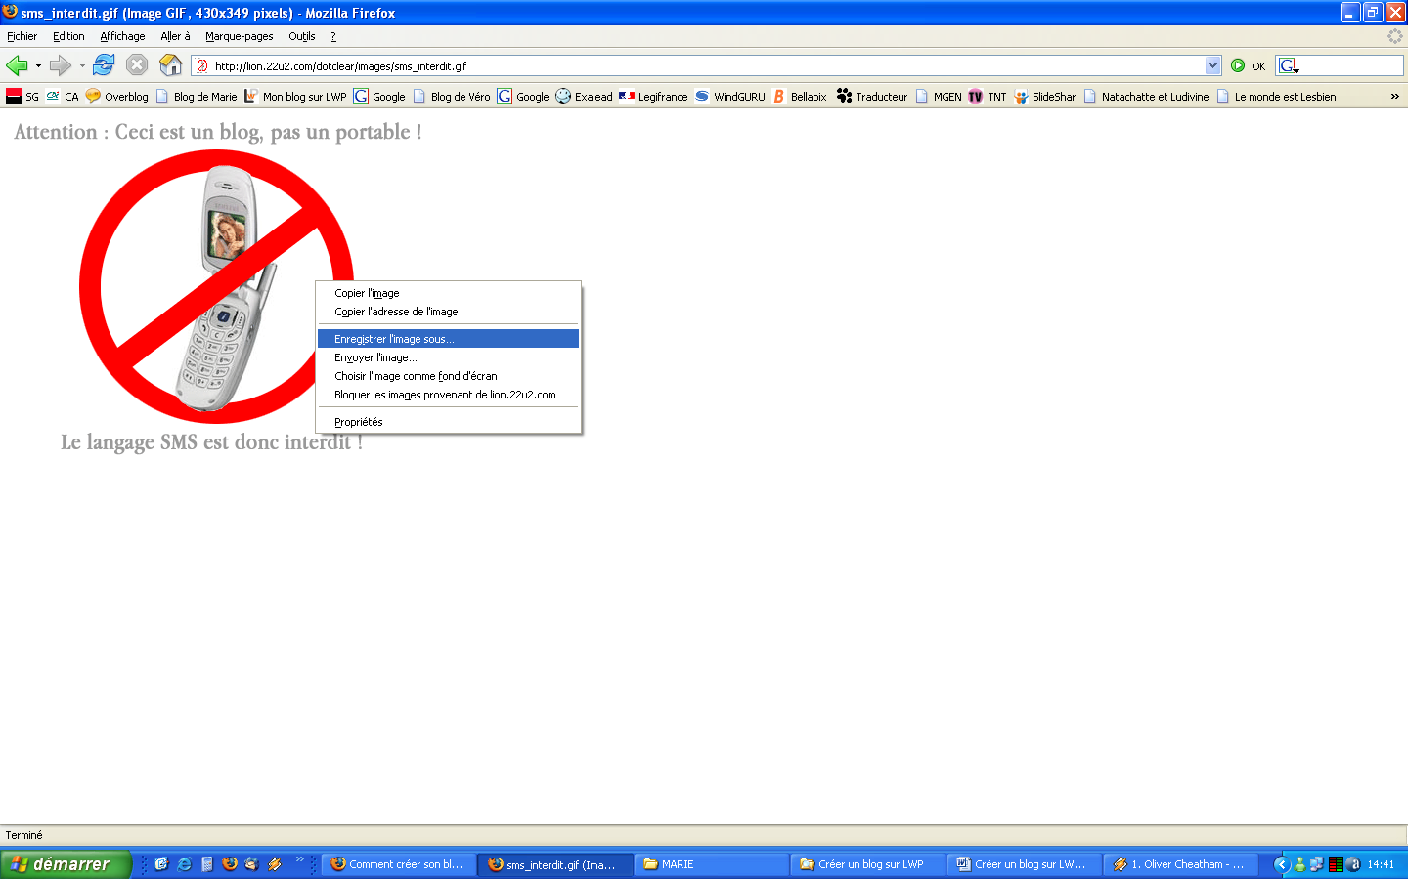
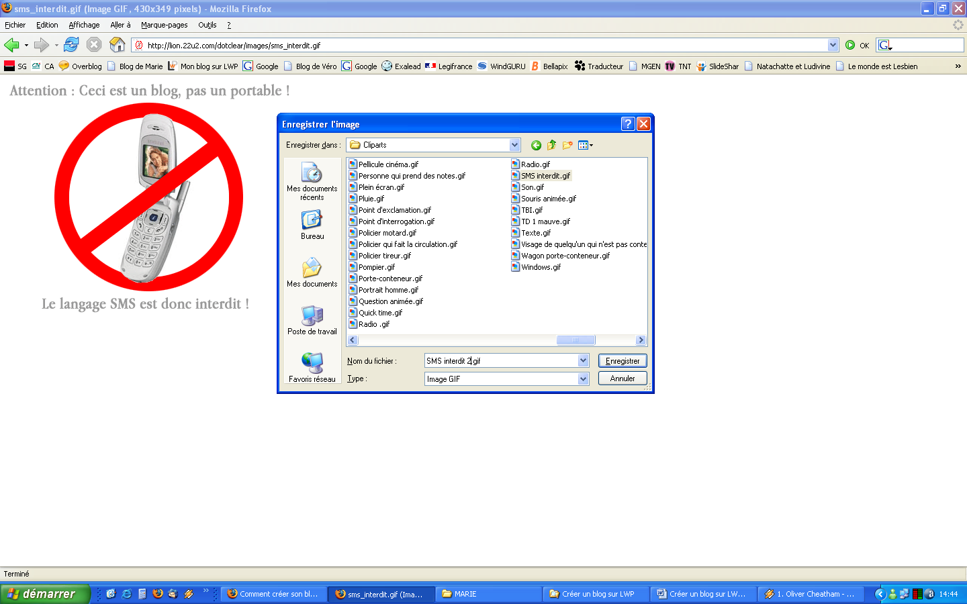
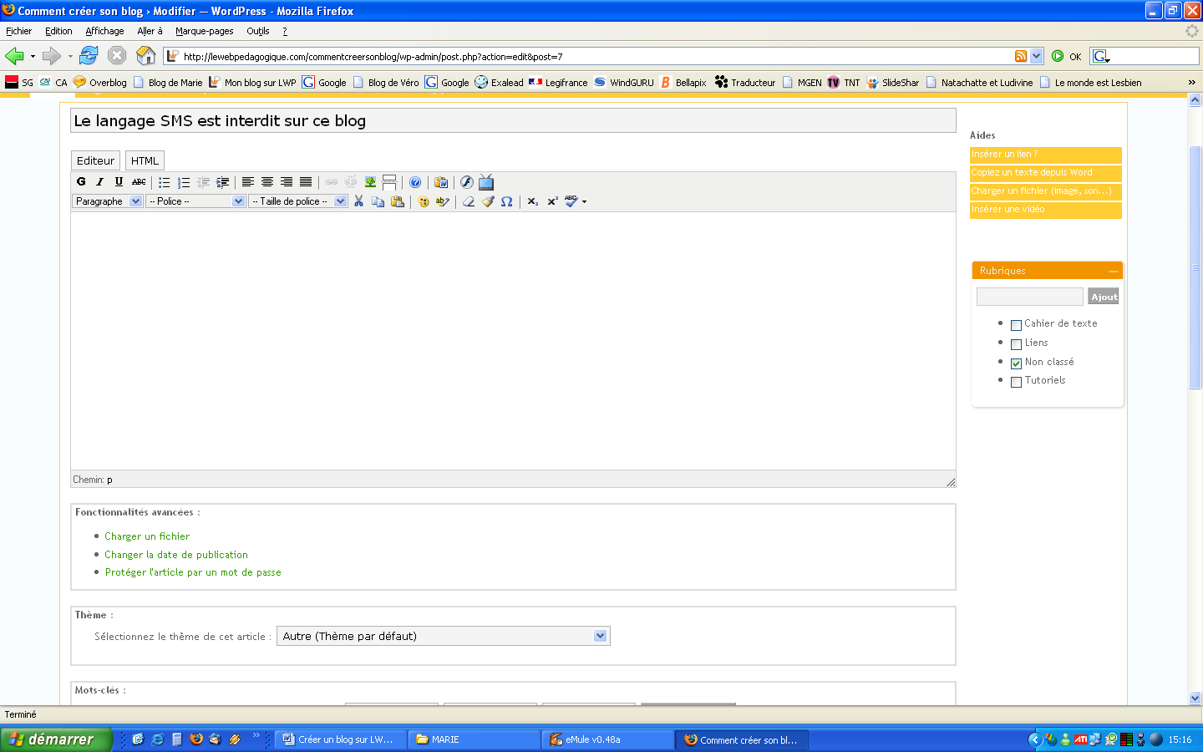
indexindexindex indexindexindex indexindexindex indexindexindex indexindexindex indexindexindex indexindexindexindex

Insérer une image stockée dans le disque dur

Rappel : Comment enregistrer une image trouvée sur internet sur le disque dur ?
a- Cliquez sur l’image avec l’oreille droite et cliquez sur Enregistrer l’image sous.

CREER UN BLOG SUR
Marie Desmares
b- Sélectionnez le dossier dans lequel vous voulez entregistrer cette image, donnez-lui un nom et cliquez sur Enregistrer.
1- Après avoir placé le curseur dans l’espace réservé à la saisie du texte de l’article, cliquez sur Charger un fichier.
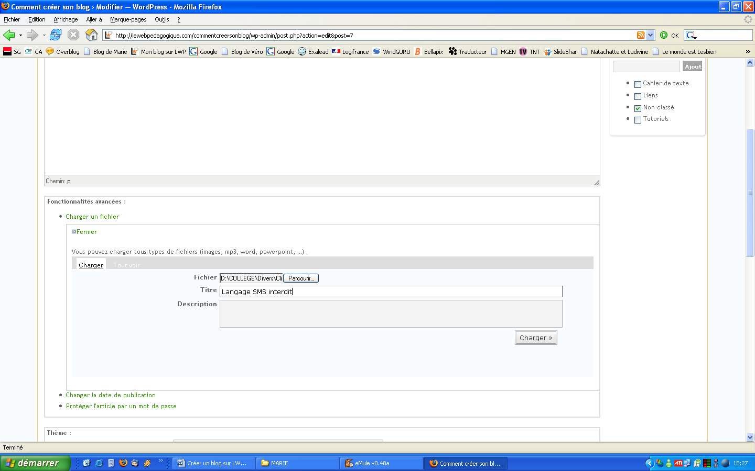
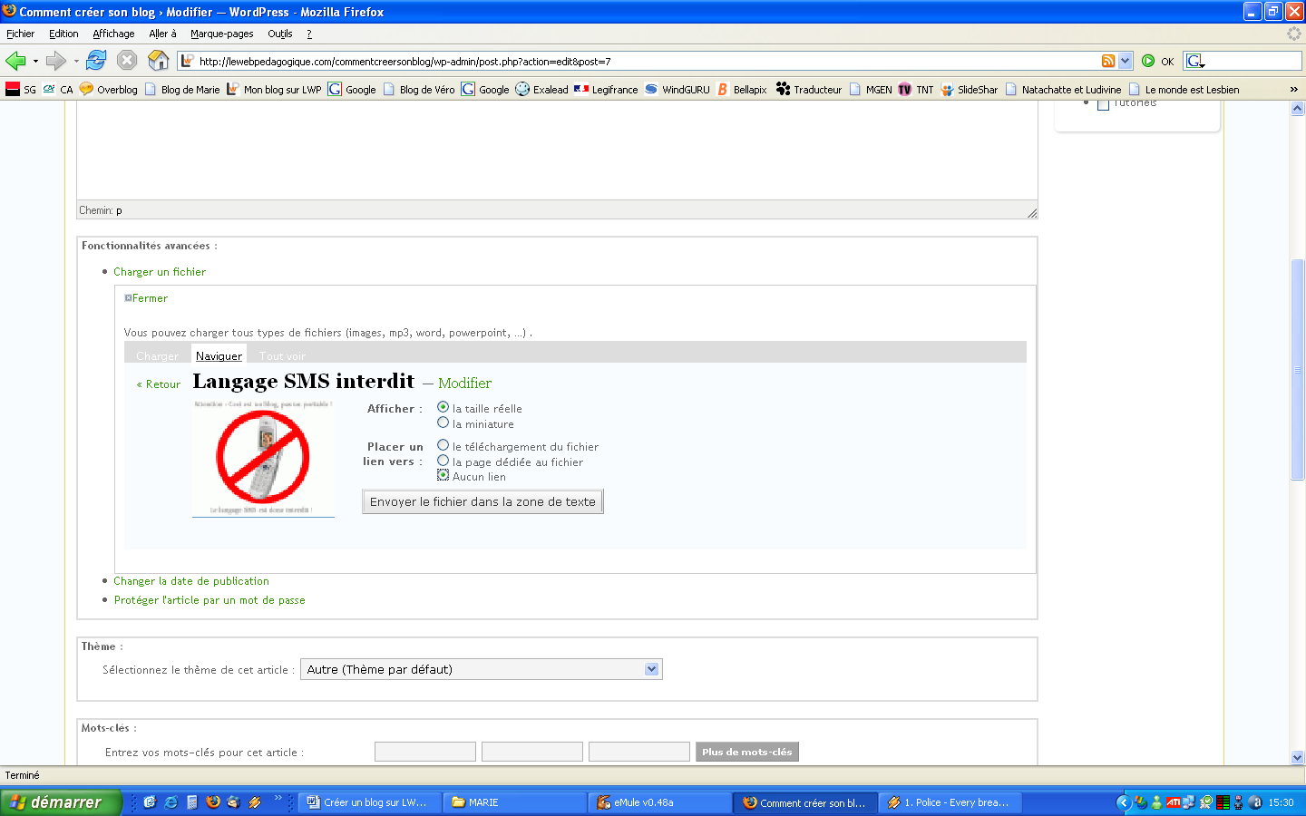
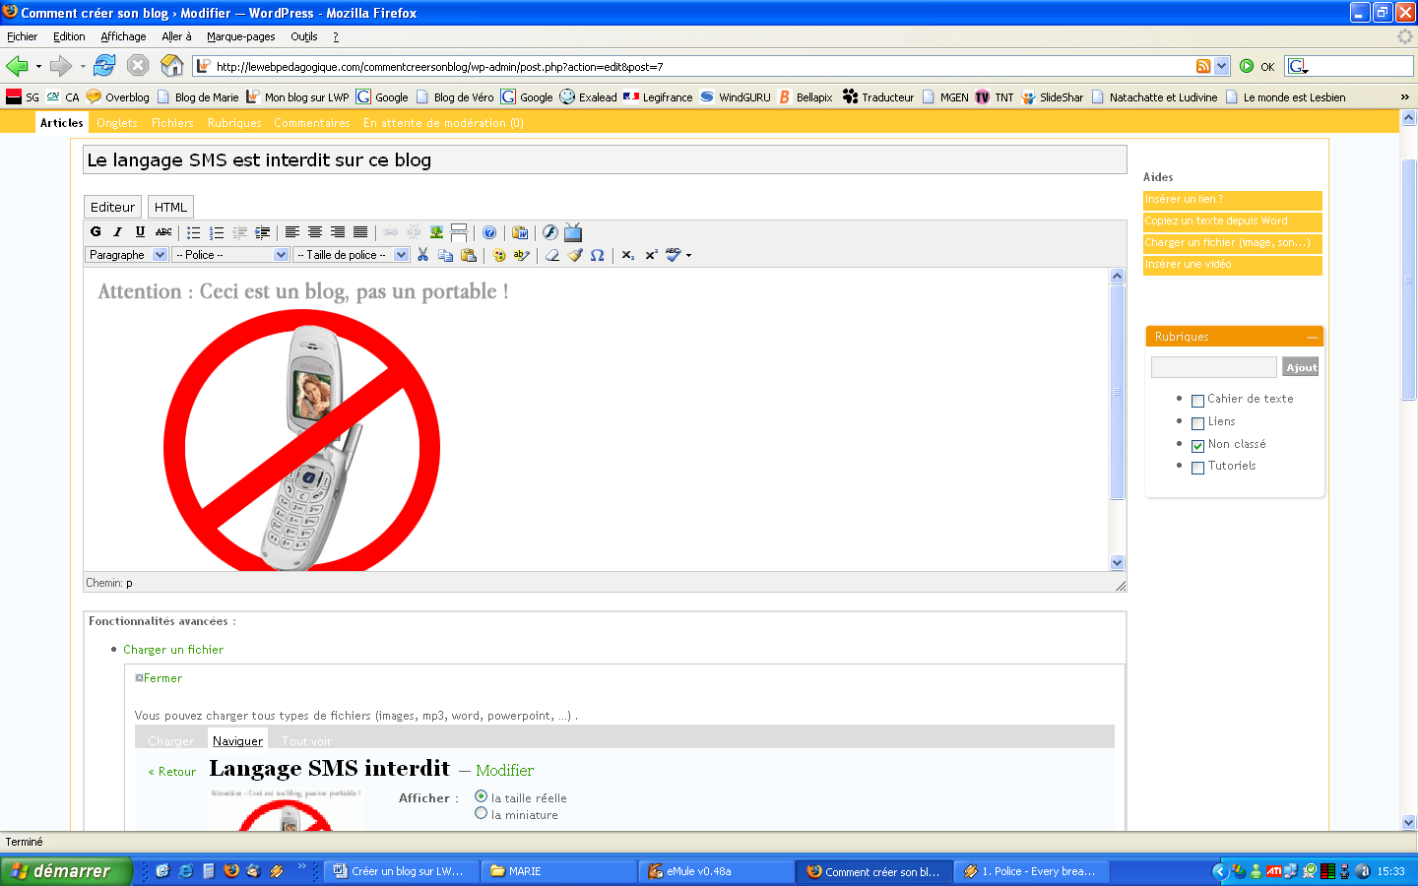
indexindexindex indexindexindex indexindexindex indexindexindex indexindexindex indexindexindex indexindexindexindex

CREER UN BLOG SUR
Marie Desmares
2- Sélectionnez l’image dans votre disque dur en cliquant sur Parcourir.

3- Donnez un titre à l’image.

4- Cliquez sur Charger.
5- Cochez La taille réélle et Aucun lien.

6- Cliquer sur Envoyer dans la zone de texte.
7- L’image est insérée dans votre article.
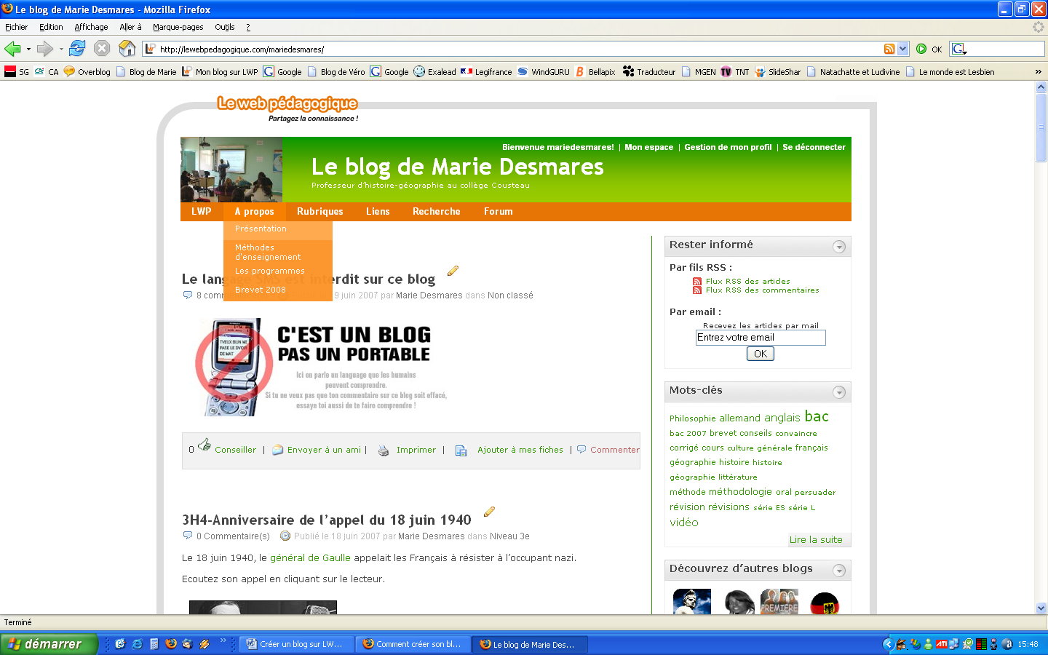
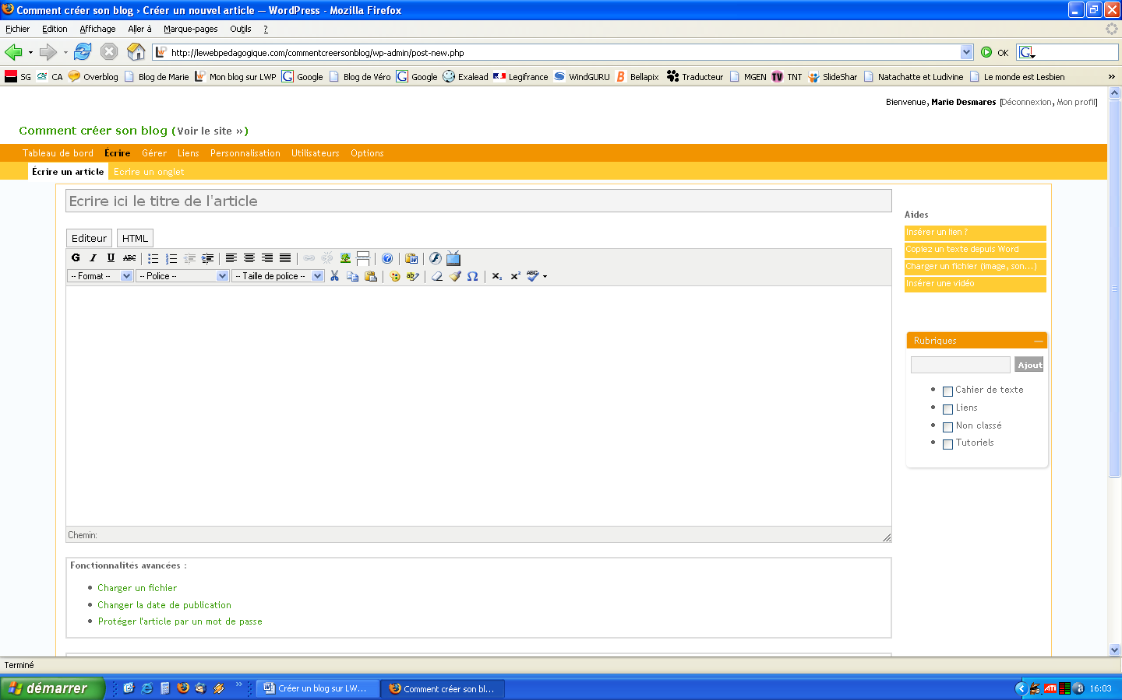
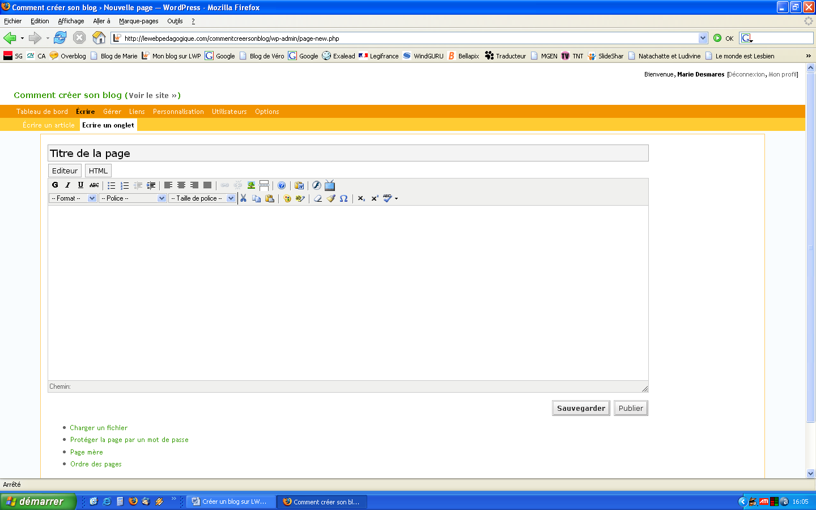
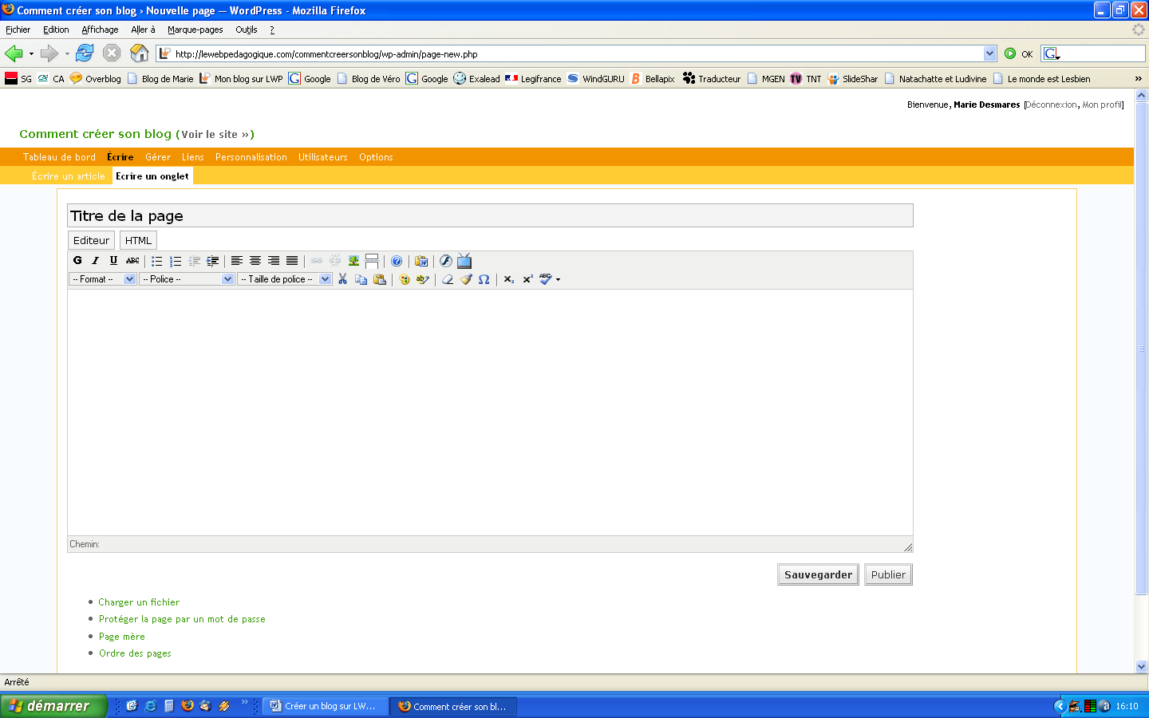
indexindexindex indexindexindex indexindexindex indexindexindex indexindexindex indexindexindex indexindexindexindex

CREER UN BLOG SUR
Marie Desmares
Créer un onglet

Un onglet est un article qui est classé dans l’onglet A propos et dont l’accès est direct : il suffit de cliquer sur A propos puis sur le titre de l’onglet.
Ci-dessous apparaissent les onglets Présentation, Méthodes d’enseignement, Les programmes, Brevet 2008.
1- Cliquez sur Ecrire puis sur Ecrire un onglet.
2- Placez le curseur dans l’espace Titre de la page et donnez un titre à votre onglet.

3- Placez le curseur dans l’espace réservé à la saisie du texte et tapez votre texte. Puis cliquez sur Publier.

